提取的图片及其描述

# 图片 1 - 来源: 体育场馆预约的攻略指南.docx



## 上下文

上文: 订场电话：13725203613 宋老师 订场时间：周一至周五 8:00-12:00 可接受提前一周内订场

下文: 3. 启林北训练馆一楼匹克球场 开放时段：

## 图片描述

结合上下文信息，这张二维码图片的应用场景、主题和作用可以得到清晰的定位。  
  
上文提到“订场电话：13725203613 宋老师”以及“可接受提前一周内订场”，说明这是一个用于预约场地的联系方式；下文则指出“启林北训练馆一楼匹克球场 开放时段”，明确了具体的运动场馆名称和位置。由此可以推断，这是一处面向公众或特定群体开放的匹克球运动场地，提供预订服务，并通过电话和数字化方式（如二维码）方便用户完成相关操作。  
  
在此背景下，该二维码图片的主题是**匹克球场的移动支付入口**，其主要作用是**支持用户在完成场地预订后进行便捷的在线支付**。整体设计简洁专业，视觉层次分明，具有明确的功能引导性：  
  
图片为一张典型的移动支付二维码图，布局清晰，分为三个功能区域。顶部为纯蓝色横幅，中央嵌有一个绿色圆形品牌徽标，图案呈对称设计，形似向上展开的叶片与下方托盘结构，寓意成长与活力，可能代表场馆或运营机构的品牌形象。中部为白色背景区域，中央以黑色加粗无衬线字体醒目地标注“扫码支付”四个汉字，直观提示用户操作动作。底部为大面积黑白二维码，符合标准QR码规范，可被主流手机扫码工具识别；二维码中心嵌入了与顶部一致的绿色徽标，但背景替换为蓝色，既强化品牌统一性，又提升视觉辨识度。  
  
综合来看，这张图片是**启林北训练馆匹克球场预约服务体系中的关键一环**，通常会出现在订场通知、宣传海报、场地入口或微信沟通记录中，供用户在电话联系宋老师成功预订场地后，通过扫描二维码完成费用支付。它将品牌识别、操作指引与支付功能融为一体，体现了现代体育场馆数字化管理的高效与便捷。整体风格现代、专业，配色以蓝、绿、黑、白为主，传递出清新、规范且值得信赖的服务形象。

==================================================

# 图片 2 - 来源: 体育场馆预约的攻略指南.docx



## 上下文

上文: 订场电话：13725203613 宋老师 订场时间：周一至周五 8:00-12:00 可接受提前一周内订场

下文: 4. 4华山游泳池 开放时段：下午17：15-18：30（周一、周四不对外开放）

## 图片描述

这是一张用于移动支付的二维码图片，整体布局简洁清晰，主要由顶部横幅、中部标题和底部二维码三部分构成，结合上下文信息可判断其应用场景为**华山游泳池的场地预订费用支付环节**。  
  
图片顶部为一块纯蓝色横幅，中央嵌有一个绿色圆形品牌徽标，徽标内图案为一个对称的、类似向上绽放的花朵或植物的抽象图形，下方有三片叶状结构，整体被细圆环包围，具有明显的品牌识别特征。该标识很可能代表管理方或支付平台的品牌形象。横幅下方是白色背景区域，居中印有四个醒目的黑色汉字：“扫码支付”，字体为清晰易读的无衬线体，明确提示用户此图的功能用途。  
  
图片下半部分为核心功能区——一个标准的黑白二维码，具备二维码典型的三个“回”字形定位图案，确保设备可准确识别。值得注意的是，在二维码正中心嵌入了一个小型方形图标，该图标复用了顶部的绿色圆形徽标，并置于浅蓝色正方形背景之上，在黑白码中尤为突出，既增强了视觉辨识度，也强化了品牌归属感，提示用户这是官方提供的可信支付渠道。  
  
结合上下文信息：“订场电话：13725203613 宋老师”“订场时间：周一至周五 8:00-12:00 可接受提前一周内订场”以及“4.4华山游泳池 开放时段：下午17:15-18:30（周一、周四不对外开放）”，可以推断：该二维码是**华山游泳池场地预订系统的配套支付工具**。用户在通过电话完成订场后，需通过扫描此二维码完成费用支付；或该码张贴于现场，供已预约者扫码缴费。整个设计直观、功能明确，兼顾操作便利性与品牌可信度，旨在引导用户快速、安全地完成移动支付，实现订场流程的闭环管理。

==================================================

# 图片 3 - 来源: 印章使用申请类的攻略指南.docx



## 上下文

上文: 扫码查看：横向科技项目相关工作流程指引(自然科学类)

下文: 3.学校印章使用申请（其他类型）

## 图片描述

该图片为一张标准的二维码（QR Code）图像，呈正方形，由高对比度的黑白模块构成，背景为纯白色，数据模块及功能图形为纯黑色，整体结构清晰、对比鲜明，便于电子设备快速识别与扫描。图像中包含典型的二维码关键元素：三个位于左上、右上和左下角的大型定位图案（Finder Patterns），用于引导扫描设备定位和校正方向；右下角区域设有对齐图案（Alignment Pattern），确保在图像变形或尺寸较大时仍可准确读取；水平与垂直方向的定时图案（Timing Patterns）贯穿定位图案之间，辅助模块坐标定位；其余区域为数据与纠错码区，密集排列的黑白模块以特定编码方式存储信息，并具备一定容错能力以应对轻微污损。  
  
尽管图像本身不含任何可读文字，但结合上下文“扫码查看：横向科技项目相关工作流程指引（自然科学类）”可知，该二维码的作用是作为信息入口，引导用户通过手机或其他扫描设备获取与“横向科技项目”相关的详细工作流程文档，内容涵盖自然科学类项目的申报、审批、管理等环节的操作指引。其下方紧接着“3. 学校印章使用申请（其他类型）”的文本，表明该二维码处于一份行政或科研管理流程图或指南文档中，服务于高校科研管理人员、教师或科研人员。  
  
因此，该二维码的应用场景为**高校科研管理信息化服务**，主题聚焦于**自然科学类横向科技项目的流程指导**，其核心作用是**以数字化方式高效传递复杂流程信息，提升办事效率与信息获取便捷性**，体现了现代办公中纸质材料与数字资源联动的典型应用。

==================================================

# 图片 4 - 来源: 参保学生报销的攻略指南.docx

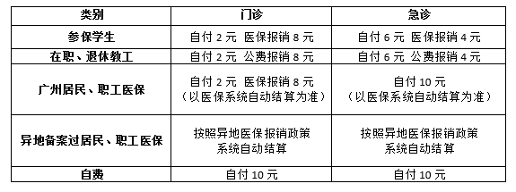

## 上下文

上文: 依据《广州市医疗保障局 广州市卫生健康委员会 广州市财政局关于印发广州地区公立医疗机构高质量发展专项医疗服务价格调整方案的通知》、《广东省基本医疗服务价格项目目录（2021年版）》、《广州地区公立医院基本医疗服务价格汇总表（2021年版）》，本院医疗一般诊疗费相关细则如下： 一般诊疗费： 10元（含普通门诊诊查费、急诊诊查费、门急诊留观诊查费、肌肉注射、静脉注射、心内注射、动脉加压注射、皮下输液、

下文:

## 图片描述

该图片为一张结构清晰、内容详实的黑白表格，主要用于说明不同类型患者在门诊和急诊就医场景下的费用承担方式。表格共分为三列：“类别”“门诊”“急诊”，横向五行为参保学生、在职/退休职工、广州居民及职工医保人员、异地备案的居民及职工医保人员、自费患者，系统性地列出了各类人群在不同诊疗情境下的费用构成。  
  
在“门诊”一栏中，多数参保人员（如参保学生、在职退休职工、广州本地医保人员）需自付2元，其余8元由医保或公费报销；而自费患者则需全额支付10元。急诊情况下，大部分群体自付金额上升至6元或10元，报销比例相应减少。值得注意的是，针对“广州居民、职工医保”类别，表格特别标注“（以医保系统自动结算为准）”，表明其实际报销金额可能因政策或系统规则动态调整；对于“异地备案”群体，则统一注明“按照异地医保报销政策 系统自动结算”，强调其结算依据为跨区域医保政策联动机制。最后一类“自费”患者无论门诊还是急诊均需自付10元，无报销。  
  
结合上下文信息可知，此表格是某医疗机构根据《广州市医疗保障局 广州市卫生健康委员会 广州市财政局关于印发广州地区公立医疗机构高质量发展专项医疗服务价格调整方案的通知》及相关医疗服务价格目录制定的“一般诊疗费”执行细则的可视化呈现。其应用场景为医院门诊大厅、收费窗口或医保公示栏等公共区域，旨在向患者清晰传达不同身份在就诊时的费用分担标准，提升收费透明度，减少医患纠纷。  
  
该表格的主题聚焦于“医疗费用透明化与医保政策落地”，作用在于将复杂的医保报销规则转化为简明易懂的对比信息，帮助患者快速理解自身应承担的费用，同时体现医疗机构对政策执行的规范性和公开性，是连接政策文件与公众服务的重要桥梁。

==================================================

# 图片 5 - 来源: 学校门禁通行.docx

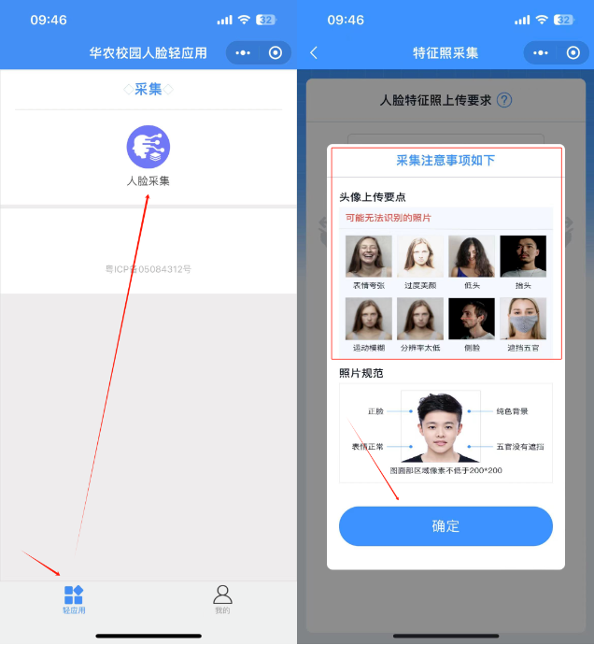

## 上下文

上文: 第3步：点击左下角“轻应用”，再点击人脸采集，阅读注意事项后点击“确认”进入人脸采集页面。

下文: 第4步：请确保裁剪后的照片中人脸与头像轮廓线贴合，点击“确定"按钮即可保存照片完成采集。

## 图片描述

该图片展示的是“华农校园人脸轻应用”中进行人脸信息采集的关键操作步骤，处于用户完成功能入口导航与正式采集前的准备阶段。结合上下文流程，本图对应第3步操作：用户在点击底部“轻应用”选项后，进入主界面并点击“人脸采集”功能按钮，随即弹出详细的上传要求说明窗口，用于指导用户正确提交符合标准的人脸照片。  
  
图片由左右两部分构成，清晰呈现了从功能入口到规范提示的交互流程。左侧为应用主界面，蓝色圆形图标与醒目的“人脸采集”文字突出显示该功能的核心地位；右侧则为点击后弹出的“人脸特征照上传要求”说明窗口，通过图文结合的方式系统列出采集注意事项和照片规范。其中，“可能无法识别的照片”部分以八类示例（如表情夸张、侧脸、遮挡五官等）明确排除不合格图像，而“照片规范”区域则以一张标准证件照为样例，标注“正脸”“纯色背景”“表情正常”“无遮挡”及“分辨率不低于200×200像素”等关键技术要求。  
  
该界面设计兼具引导性与预防性功能：一方面通过红色箭头视觉化操作路径，帮助用户理解点击行为的结果；另一方面在采集前强制展示规范内容，并设置“确定”按钮作为继续操作的唯一入口，确保用户充分知悉要求后再进入拍摄或上传环节。此设计有效减少因照片不合规导致的识别失败，提升数据采集效率与系统准确性。  
  
整体来看，该图片的应用场景为高校校园身份认证系统的数字化管理，主题是规范人脸识别信息的采集流程，作用在于连接用户操作与系统识别之间的标准桥梁，既保障技术识别的可靠性，也优化用户的操作体验，体现了校园智能化服务中对功能性、合规性与用户体验的综合考量。

==================================================

# 图片 6 - 来源: 学校门禁通行.docx

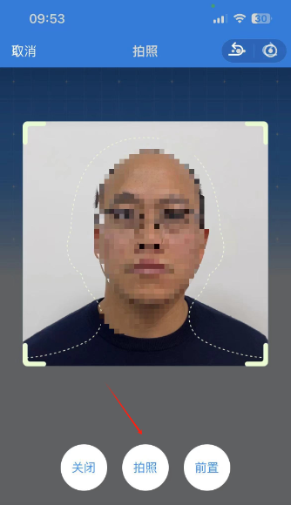

## 上下文

上文: 第4步：请确保裁剪后的照片中人脸与头像轮廓线贴合，点击“确定"按钮即可保存照片完成采集。

下文: 【温馨提示】 -以【白墙】作为背景采集人脸照片，可提高人脸识别成功率！

## 图片描述

这是一张用于身份核验场景中的人脸信息采集界面截图，整体设计简洁明了，功能导向清晰，旨在引导用户完成标准、合规的人脸照片拍摄。结合上下文内容分析，该图片出现在一个证件照或身份认证类应用程序的流程中，具体处于人脸采集的关键步骤。  
  
界面顶部状态栏显示时间为 `09:53`，信号满格并连接Wi-Fi，电池电量为 `30%`，表明设备处于正常运行状态。蓝色标题栏中央标注“拍照”字样，左侧设有“取消”按钮以便退出操作，右侧配有摄像头切换图标和设置/电源图标，便于调整拍摄参数。界面核心区域是一个带有圆角的取景框，四角设有浅绿色L型对齐标记，并叠加了一个白色虚线绘制的人脸轮廓，用以引导用户将面部准确对准拍摄区域。画面中有一位男性正在配合拍摄，其面部已被像素化处理以保护隐私，仅可辨识其佩戴眼镜、身穿深色圆领上衣，且头部位置与虚线轮廓基本贴合，符合拍摄规范。  
  
在底部操作区，三个浅灰色圆形按钮并列排布：“关闭”“拍照”“前置”，其中“拍照”为执行主操作的核心按钮。特别值得注意的是，一条醒目的红色斜向箭头从左下方指向“拍照”按钮，形成强烈的视觉引导，提示用户在完成人脸对齐后点击此处进行拍摄，呼应了前文“第4步：请确保裁剪后的照片中人脸与头像轮廓线贴合，点击‘确定’按钮即可保存照片完成采集”的操作指引。  
  
结合后续提示“【温馨提示】- 以【白墙】作为背景采集人脸照片，可提高人脸识别成功率！”，可以推断该应用广泛应用于需要高精度身份验证的场景，如政务服务平台、银行开户、社保认证或电子证件办理等。其主题明确——通过标准化拍摄流程确保人脸图像质量，从而提升系统识别准确率；其作用不仅是技术性的图像采集工具，更是用户体验引导与操作规范传达的重要载体。  
  
综上所述，这张图片展示的是一个人脸识别采集流程中的关键交互界面，承担着指导用户正确完成自拍核验的任务，兼具功能性、安全性和隐私保护意识，是数字身份认证过程中不可或缺的一环。

==================================================

# 图片 7 - 来源: 学校门禁通行.docx



## 上下文

上文: 2.学校门禁通行（教职工家属适用）

下文: 通行方式：凭本人身份认证或人脸识别授权 扫描上述二维码，进入在线登记注册办理。

## 图片描述

这是一幅标准的二维码（QR Code）图像，呈正方形，由高对比度的黑白模块组成，背景为白色，数据和定位模块为黑色，整体结构清晰、对比鲜明，符合国际通用的二维码编码规范。图像中包含三个位于左上、右上和左下角的大型定位图案，每个由黑-白-黑三层层叠的同心正方形构成，用于辅助扫描设备快速识别方向与位置；右下角设有校正图案，确保在图像倾斜或变形时仍可准确解码；水平与垂直方向上的定时图案以交替的黑白模块连接定位点，帮助确定模块坐标；其余区域布满密集的黑白小方块，用于存储编码信息和纠错数据，提升识别可靠性；整个二维码外围保留了一圈纯净的白色静区，避免外界干扰，保障扫描精度。  
  
结合上下文可知，该二维码的应用场景为**学校门禁系统的通行管理，特别面向教职工家属**。其主题是**身份登记与权限办理的数字化入口**。作为连接线下门禁需求与线上管理平台的桥梁，该二维码的作用是引导用户通过扫描操作，跳转至指定的在线登记注册页面。用户在完成身份认证或人脸识别授权后，即可申请门禁通行权限。因此，尽管图像本身不包含可读文字，但它承载着关键的功能性信息，是实现便捷、安全、非接触式门禁管理的重要工具，体现了校园智能化管理的服务理念。

==================================================

# 图片 8 - 来源: 学生宿舍用电预付费平台（手机微信端）的攻略指南.docx

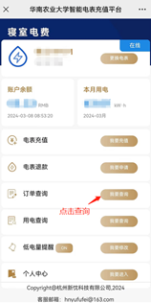

## 上下文

上文: 5. 订单查询 用户可查询本人充值或退款的订单

下文: 充值订单状态

## 图片描述

这张图片展示的是“华南农业大学智能电表充值平台”手机应用中的“寝室电费”查询页面，属于校园生活服务类应用场景。该界面主要用于帮助学生便捷地管理宿舍用电情况，核心主题是提供透明、高效的电费信息查询与相关操作服务。  
  
整体界面设计简洁清晰，采用卡片式与列表式布局相结合的方式，突出关键信息并引导用户进行操作。顶部深蓝色导航栏标明平台名称，主视觉区域依次呈现账户余额、本月用电量等核心数据，并通过醒目的单位标注（“元”和“kW·h”）增强可读性。数据下方的功能列表涵盖电表充值、退款、订单查询、用电明细及低电量提醒等多项实用功能，满足学生日常用电管理的多样化需求。  
  
特别值得注意的是，“订单查询”功能在图中通过红色箭头和“点击查询”的提示文字进行了重点标注，明确引导用户通过该入口查看个人充值或退款的历史记录，这与上下文“用户可查询本人充值或退款的订单”以及后续的“充值订单状态”内容紧密衔接，体现出该页面在交易追溯和状态跟踪中的关键作用。  
  
尽管所有功能项右侧均显示为“我要充值”按钮，存在一定的命名歧义，但结合视觉引导可知，该按钮实际为通用操作入口，具体功能由左侧图标与文字定义，体现了界面设计的统一性与交互逻辑的简化。底部版权信息则表明系统由第三方技术公司（杭州新悦科技有限公司）开发维护，具备正规性和专业性。  
  
综上所述，该图片所呈现的界面是华南农业大学学生日常生活中不可或缺的数字化服务工具，其主要作用在于实现电费信息透明化、操作流程便捷化，尤其支持对充值订单状态的及时查询，有效提升了校园后勤管理的智能化水平和服务体验。

==================================================

# 图片 9 - 来源: 学生宿舍用电预付费平台（手机微信端）的攻略指南.docx

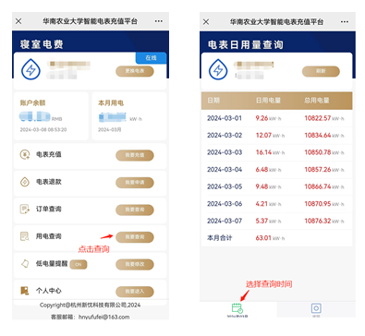

## 上下文

上文: 退款订单状态 6. 用电查询

下文: 系统提供电表[日用电量]和[月用电量]自助查询。 服务器每天14：00对电表的数据进行读取并计算每天的用电量。

## 图片描述

这张图片展示了“华南农业大学智能电表充值平台”手机应用的操作界面，由两张并排的截图组成，完整呈现了用户从主菜单进入用电明细查询的功能流程。左侧为主菜单页面，顶部蓝色标题栏清晰标注平台名称，下方“寝室电费”区域显示账户余额与本月用电信息（数值已模糊处理），其下为功能按钮列表，包括“电费充值”“电表退款”“订单查询”“用电查询”和“低电量提醒”。其中，“用电查询”项旁标注红色箭头与“点击查询”提示，明确指示该入口用于跳转至右侧的“电表日用量查询”页面。  
  
右侧截图即为点击“用电查询”后进入的详细数据页面，标题为“电表日用量查询”，页面以表格形式列出2024年3月1日至3月7日的每日用电情况，包含“日期”“日用电量（kW·h）”和“总用电量（kW·h）”三列数据，并在底部汇总“本月合计”用电量为63.01 kW·h。页面底部设有绿色“日历”图标，辅以红色箭头和“选择查询时间”文字提示，引导用户切换查询时段；右下角还设有视图或导出功能按钮，支持进一步操作。  
  
结合上下文可知，该平台不仅支持电费充值与退款订单管理（上文提及“退款订单状态”），更提供对电表日、月用电量的自助查询服务（下文说明）。系统每日14:00自动读取电表数据并计算日用电量，确保信息更新及时准确。因此，此图片的应用场景为高校学生通过移动端实时查看宿舍用电详情，主题聚焦于校园智能化用电管理，其作用在于帮助用户掌握用电趋势、合理规划用电行为，同时提升后勤服务的透明度与便捷性。整体界面设计简洁直观，功能分区清晰，红色引导标识有效提升了操作指引性，体现了面向学生用户的友好交互设计。

==================================================

# 图片 10 - 来源: 学生宿舍用电预付费平台（手机微信端）的攻略指南.docx

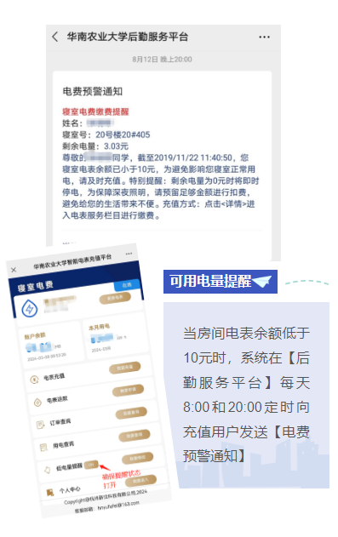

## 上下文

上文: 用户关注“华南农业大学后勤服务平台”并成功充值后，当房间电表余额低于10元时，系统在每天8:00和20:00定时向充值用户发送【电费预警通知】，请用户收到信息后及时进行充值，避免欠费停电造成不便。 用户可根据自己的实际情况，设置是否需要推送上述通知。

下文: 8. 常见问题

## 图片描述

这是一张用于“华南农业大学后勤服务平台”电费预警功能宣传与操作指引的综合性说明图片，旨在向学生用户清晰传达电费余额提醒机制的运作方式及其使用方法。整幅图像通过三部分协同呈现：顶部模拟微信消息界面的**电费预警通知示例**，左下角展示平台App核心功能的**界面截图**，以及右侧对功能逻辑进行解释的**文字说明框**，共同构成一个直观、易懂的操作指南。  
  
图片的应用场景为校园生活服务场景，主要面向华南农业大学的学生群体，特别是需要自行管理寝室电费的住宿生。其主题是介绍“可用电量提醒”这一智能化后勤服务功能——当寝室电表余额低于10元时，系统将自动在每日上午8:00和晚上20:00向已绑定账户的用户推送【电费预警通知】，提醒及时充值，避免因余额归零导致停电，影响夜间照明与日常生活。  
  
图中顶部的消息通知以真实感十足的聊天界面形式呈现，包含完整的发送方名称、时间戳和提醒内容，增强了信息的真实性和代入感；左下角App界面则重点突出了“可用电量提醒”功能开关处于“开启”状态，并通过红色箭头和标注予以强调，引导用户关注该设置项；右侧的功能说明框则以简洁明了的语言概括了触发条件与推送机制，强化理解。三者结合，既展示了功能结果（收到通知），又揭示了实现路径（App内开启提醒），兼具实用性与教育性。  
  
结合上下文可知，该功能是在用户完成关注公众号并成功充值后自动激活的服务之一，体现了平台主动式、人性化的管理理念。同时，系统允许用户根据个人需求自主开启或关闭提醒，赋予其使用灵活性。因此，这张图片不仅是一则功能说明图，更是连接技术系统与用户行为的桥梁，目的在于提升服务透明度、增强用电安全意识、减少突发停电带来的不便，最终优化校园后勤服务体验。

==================================================

# 图片 11 - 来源: 微信企业号办理.docx

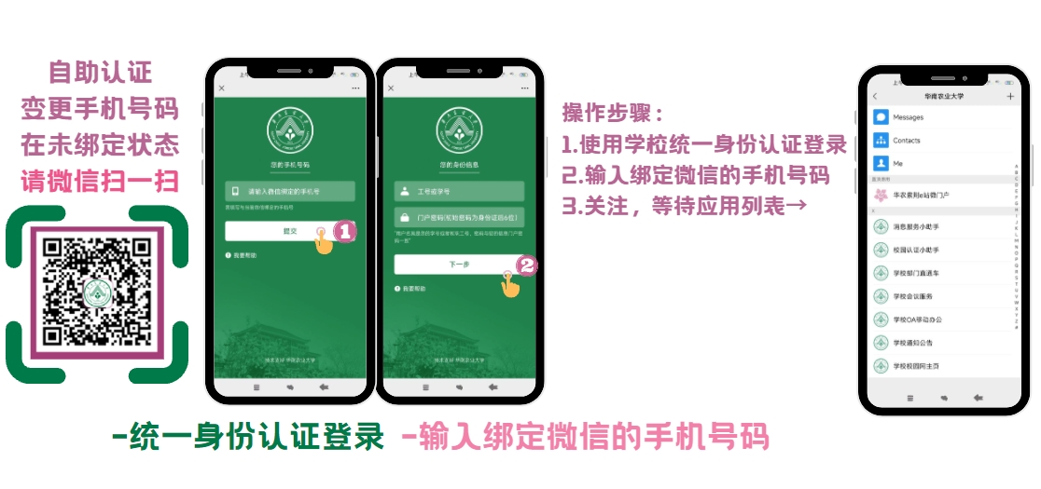

## 上下文

上文: 微信企业号办理 1. 微信企业号（只有一个SCAUID）-自助办理

下文: 在网办大厅搜“微信企业号”进入办理 2. 微信企业号（有多个SCAUID）-现场办理

## 图片描述

这张图片是用于指导用户办理“微信企业号”自助认证及信息变更操作的流程说明图，主要应用于中国农业大学师生或相关人员在未绑定微信企业号的情况下，通过扫码完成身份验证和手机号更新的线上服务场景。结合上下文可知，该图片服务于“微信企业号（只有一个SCAUID）—自助办理”这一具体业务流程，是网办大厅相关服务事项的可视化操作指南。  
  
图片主题明确，围绕“自助认证”与“变更手机号码”展开，突出“无需现场办理、扫码即可完成”的便捷特性。其核心作用是引导用户通过扫描二维码进入认证系统，逐步完成身份核验和信息绑定，最终实现对学校多个企业微信服务应用的关注与使用。  
  
图片采用清晰的三栏式布局，左侧为入口引导区，展示带有中国农业大学校徽的专属二维码，并配有醒目的粉紫色文字提示：“自助认证”“变更手机号码”“在未绑定状态 请微信扫一扫”，强调适用前提和操作起点；中间为操作演示区，通过两部手机界面截图分步展示关键操作：第一步输入与微信绑定的手机号并提交，第二步输入门牌号/工号/学号（提示为身份证后六位）并点击“下一步”，每一步均配有黄色手势图标和红色数字标注，直观指示操作位置；右侧为结果展示与流程总结区，列出完整操作步骤：“使用学校统一身份认证登录—输入绑定微信的手机号码—关注，等待应用列表→”，并呈现最终成功关注后的手机界面，显示已订阅包括“华农系列校园门户”“校园认证小助手”“学校通知公告”等在内的多项校园企业微信服务号。  
  
整体设计逻辑清晰、图文并茂，色彩以绿色和粉紫色为主，体现校园风格与操作引导性，极大降低了用户的理解门槛。作为“网办大厅搜‘微信企业号’进入办理”这一流程的重要辅助材料，该图有效支持了“单一SCAUID用户”的线上自助办理需求，提升了办事效率，减少了线下窗口压力，充分体现了智慧校园服务的便捷性与人性化。

==================================================

# 图片 12 - 来源: 校内车辆月保指南.docx



## 上下文

上文: 1. 校内车辆月保 校内月保车辆续费可通过微信扫描下方的二维码，下载“华农停车收费”小程序，选择“校内月保车辆缴费”进行缴费续期即可。车主也可直接到现场办理缴费，现场缴费一律采用无现金收费方式（微信或支付宝）。

下文: 温馨提示：微信“扫一扫”上述二维码—选择“校内月保车辆续费”—输入车牌号码（新能源车请勾选右上方的“新能源”），询—点击“有效期限”中的“请选择结束时间”，选择续费时间—核对金额，无误后点击“支付”—支付成功，完成续费。 续费记录可在首页点击“我的”，进行查询。

## 图片描述

这是一幅专为华南农业大学校内车辆管理设计的数字化服务引导图，主题明确、功能清晰，应用于校园智慧停车缴费场景。图片以一个大型圆形二维码为核心视觉元素，巧妙融合学校品牌形象与现代信息技术，旨在为校内教职工及月保车主提供便捷的线上缴费服务。  
  
图片中央嵌入华南农业大学的完整校徽，校徽呈圆形，外圈上半部分为绿色中文校名“华南农业大学”，下半部分为英文校名“SOUTH CHINA AGRICULTURAL UNIVERSITY”，底部标注建校年份“1909”；内圈图案由象征山峰或建筑的几何图形与三片叶子组成的植物图形叠加而成，整体采用绿色调，体现农业特色与生态理念，彰显学校的官方属性与文化内涵。校徽精准置于二维码中心，既保留了二维码的可识别性，又强化了该服务的权威性和归属感。  
  
二维码整体呈圆形，由黑白模块构成，具备标准的定位图案（三个“回”字形角标），确保扫描稳定性。尽管中心区域被校徽覆盖，但仍保持良好的可读性，体现了品牌化二维码的设计优化。在二维码右下角，设有绿色背景的白色“S”形图标，为微信小程序的官方标识，明确提示用户该二维码链接至微信平台的小程序服务。  
  
图片底部设有一条浅灰色横幅，其上以黑色无衬线字体清晰标注文字：“华农大商业服务公司停车缴费小程序”，准确传达该二维码的功能用途——用于访问华南农业大学商业服务公司推出的“停车缴费”微信小程序，尤其服务于校内月保车辆的续费操作。  
  
结合上下文信息，该图片主要应用于校园出入口、停车场管理岗亭、公告栏或线上通知中，作为引导师生通过微信扫码完成停车费用缴纳的视觉媒介。用户扫码后可进入“华农停车收费”小程序，按照提示选择“校内月保车辆缴费”，输入车牌号码（支持新能源车标识），选定续费时长并完成支付，全过程无需现金交易，提升效率与便捷性。支付记录亦可在小程序“我的”页面中查询，实现服务闭环。  
  
综上所述，这张图片不仅是一个功能性二维码，更是校园智慧化管理的重要组成部分，集品牌识别、信息服务与移动支付引导于一体，充分体现了高校后勤服务数字化、无现金化、用户友好的发展趋势。

==================================================

# 图片 13 - 来源: 校友服务的攻略指南.docx



## 上下文

上文: ④在竹园宾馆消费可以享受校友折扣。 4.校友卡领取方式

下文: 5.校友返校常见问题 问题一：怎么用校友卡返校？可以带家属吗？

## 图片描述

这张图片是一个专为中国农业大学校友会设计的定制化微信二维码，整体以纯白色为背景，视觉简洁清晰，突出其功能性与品牌识别性。图片中心是一个标准的圆形二维码，由黑白相间的方块模块构成，并保留了QR码左上、右上和左下角三个“回”字形定位图案，确保扫描设备能够准确识别与解码。二维码的核心创新在于其中心区域嵌入了一个紫色圆形徽标，取代了传统空白点，既维持了二维码的可读性，又强化了机构身份。  
  
该中心徽标为中国农业大学校友会的官方标识，外圈为紫色圆环，上半部分以白色无衬线字体标注英文“ALUMNI ASSOCIATION OF CHINA AGRICULTURAL UNIVERSITY”，下半部分用白色宋体书写中文“中国农业大学校友会”，中英文字间点缀有五角星装饰；内圈为细白环线，起到视觉分隔作用；核心图形以深紫色为底，呈现一个抽象的浅紫色“人”形或“麦穗”图案，象征农业、成长与人文精神，上方标有建校年份“1909”，彰显历史传承。这一设计将学校的文化底蕴与校友归属感融为一体。  
  
在二维码右下角外部，叠加有一个绿色圆形图标，内含白色双“S”形缠绕曲线，即微信生态系统的标志性符号，明确提示该二维码关联微信平台的服务功能，如公众号关注、小程序访问或微信支付等。  
  
结合上下文信息——“在竹园宾馆消费可以享受校友折扣”“校友卡领取方式”以及后续“校友返校常见问题”等内容——可以判断，此二维码的应用场景为中国农业大学校友服务体系中的数字化入口。其主题是“校友身份认证与权益服务”，主要作用是引导校友通过微信扫描，进入校友卡申领页面或校友服务平台，完成身份绑定后，即可享受包括住宿折扣、返校通行、家属陪同等在内的专属福利。  
  
因此，这张二维码不仅是技术意义上的扫码通道，更是连接校友与母校的情感纽带和实用工具，兼具品牌传播、身份识别与服务接入多重功能，体现了学校在数字化校友管理方面的专业性与人文关怀。

==================================================

# 图片 14 - 来源: 校友服务的攻略指南.docx

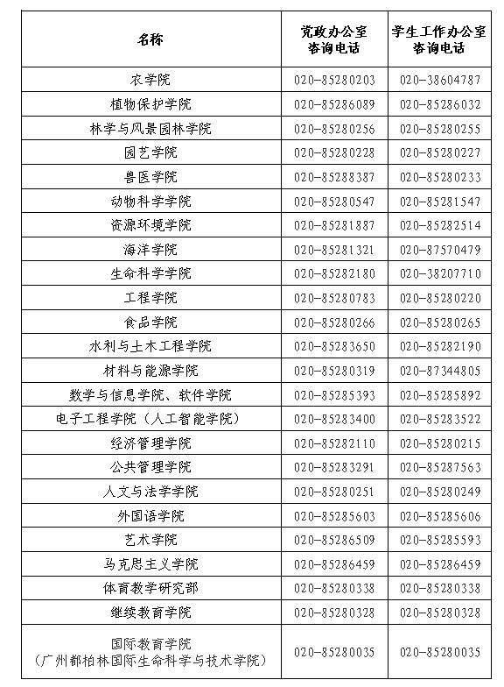

## 上下文

上文: 6.校友档案材料咨询 如果对个人档案材料有疑问，可联系所在学院办公室咨询了解

下文:

## 图片描述

这是一张结构清晰、排版规整的官方通讯录表格图片，主题为“各学院及部门联系方式汇总”，主要用于提供高校内部多个教学科研单位和职能部门的联系电话信息。表格采用三列布局，背景为白色，文字与边框均为黑色细线，整体风格简洁正式，信息层级分明。  
  
表头第一列为“名称”，第二列和第三列分别为“党政办公室 咨询电话”与“学生工作办公室 咨询电话”，其中“办公室”与“咨询电话”在各自列中上下排列，突出功能属性。表格共包含24行数据，涵盖农学院、植物保护学院、林学与风景园林学院、兽医学院、工程学院、经济管理学院、马克思主义学院、体育教学研究部、继续教育学院、国际教育学院等多个学院和部门，每个单位均列出两个联系电话，分别对应行政事务和学生事务的咨询渠道。所有电话号码均以区号“020”开头，表明所属机构位于广州市，符合高校地域特征。  
  
结合上下文内容分析，该表格的应用场景明确指向**校友服务与日常行政沟通**。例如，在“校友档案材料咨询”相关内容之后出现此表，说明其作用之一是为校友或相关人员在查询个人档案、办理毕业后续事项时，提供直接联系所在学院办公室的途径。同时，区分“党政办公室”与“学生工作办公室”的电话设置，体现了学校管理体系中职能分工的精细化——前者侧重行政管理与综合事务，后者聚焦学生事务、思想政治教育与日常管理，便于不同需求群体精准对接。  
  
因此，这张图片不仅是一份实用的联络指南，更是高校信息化服务的重要组成部分，具有较强的实用性与导向性。它广泛适用于新生入学、校友回访、行政办公、事务咨询等场景，帮助师生、校友及校外人员快速找到对口联系部门，提升沟通效率，强化学校管理服务的透明度与可及性。

==================================================

# 图片 15 - 来源: 校园信息化平台指南.docx

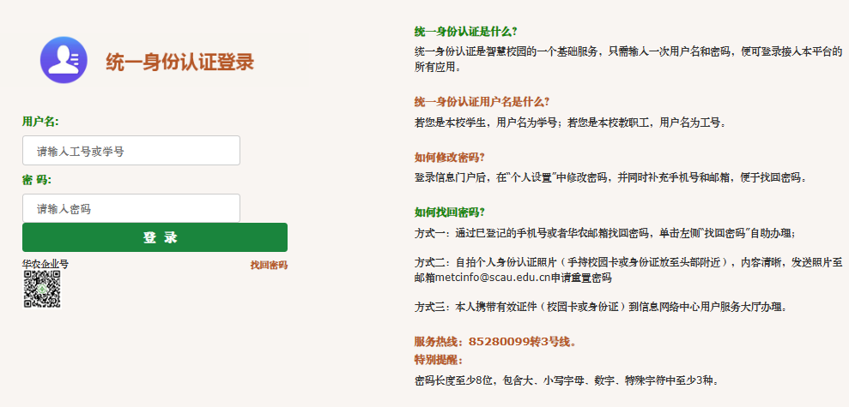

## 上下文

上文: 1. 学校统一身份认证

下文: 2. 网上办事大厅

## 图片描述

这是一张关于“学校统一身份认证登录”系统的界面截图，完整展现了用户登录智慧校园平台的身份验证入口。图片整体采用简洁明了的双栏式布局，左侧为登录操作区域，右侧为帮助说明区域，视觉风格清晰、专业，主色调以蓝、橙、绿为主，营造出安全、可信赖的数字化服务氛围。  
  
**左侧登录区域**顶部配有蓝色圆形用户图标与醒目的橙色标题“统一身份认证登录”，突出服务主题。下方为绿色标签标注的“用户名”和“密码”输入框，分别提示用户输入工号或学号及对应密码。居中的绿色“登录”按钮醒目突出，便于用户快速完成操作。页面左下角设有“华农企业号”二维码，方便移动端扫码访问；右下方则提供红色“找回密码”链接，增强账户安全性与使用便利性。  
  
**右侧帮助信息区**以橙色加粗标题呈现五个常见问题：“统一身份认证是什么？”“用户名是什么？”“如何修改密码？”“如何找回密码？”以及“服务热线”和“特别提醒”，内容详实、条理清晰。其中明确指出学生使用学号、教职工使用工号作为用户名，并提供了三种密码找回方式——自助找回、邮件提交身份照片、线下服务大厅办理，兼顾线上便捷与线下安全。同时强调密码需满足至少8位且包含大小写字母、数字、特殊字符中三种的复杂度要求，提升账户防护水平。  
  
结合上下文，“1. 学校统一身份认证”是智慧校园体系的基础入口，而“2. 网上办事大厅”则是后续可访问的服务平台之一，本图正是连接二者的关键节点。该登录界面不仅承担身份核验功能，更通过集成操作指引与技术支持信息，实现“一站式”用户引导，有效降低使用门槛，提升用户体验。整体设计体现了高校信息化建设中“以用户为中心”的服务理念，是数字化校园建设的重要组成部分。

==================================================

# 图片 16 - 来源: 校园信息化平台指南.docx

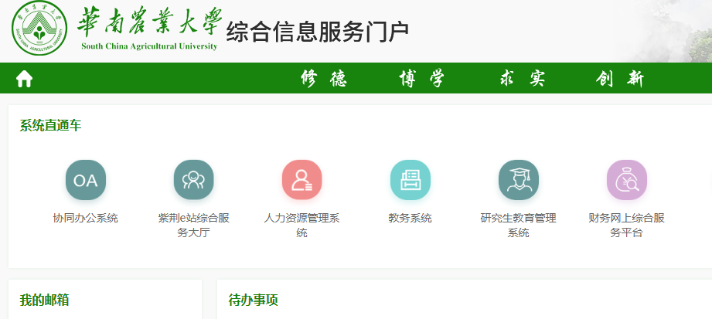

## 上下文

上文: 4. 校园邮箱-教师

下文: 使用【统一身份认证账号密码】登录学校信息门户，首页左侧，可以注册和进入邮箱 点击查看邮箱密码设置注意事项

## 图片描述

这是一张华南农业大学综合信息服务门户的网页截图，整体界面设计简洁、正式，以绿色和白色为主色调，体现了高校官方网站的庄重与亲和力。页面结构清晰，采用典型的校园信息化门户布局，旨在为师生提供高效、便捷的一站式数字化服务入口。  
  
**应用场景**：该页面主要用于校园信息化管理与服务，面向教师、学生及管理人员，作为访问校内各类业务系统的统一入口。结合上下文“校园邮箱-教师”以及“使用【统一身份认证账号密码】登录学校信息门户，首页左侧，可以注册和进入邮箱”，说明该页面是教师日常办公的重要起点，尤其在登录系统后，可通过左侧功能区快速注册或进入个人校园邮箱，并查看相关密码设置注意事项。  
  
**主题与核心功能**：页面主题为“综合信息服务门户”，突出“服务集成”与“便捷访问”。核心功能模块“系统直通车”位于页面左侧，以六个色彩鲜明的圆形图标并列展示关键业务系统，包括协同办公系统（OA）、紫荆e站综合服务大厅、人力资源管理系统、教务系统、研究生教育管理系统和财务网上综合服务平台，实现常用系统的“一键直达”，极大提升了使用效率。  
  
在“系统直通车”下方，设有两个个性化信息卡片：“我的邮箱”和“待办事项”。结合上下文可知，“我的邮箱”模块对教师尤为重要——登录后可在此区域完成邮箱注册、登录及密码管理操作，是教师开展日常教学、科研沟通和行政事务处理的关键通道。  
  
**视觉风格与用户体验**：顶部横幅展示校徽、中英文校名及门户名称，强化品牌形象；深绿色导航栏标注校训“修德、博学、求实、创新”，体现学校育人理念。整个页面通过色彩区分功能模块，图文结合，导航明确，既保证了官方平台的严肃性，又提升了用户的操作引导性和视觉舒适度。  
  
**总结**：这张图片展示的是华南农业大学数字化校园的核心门户界面，不仅承担着集成各类管理系统的平台功能，更是教师日常工作中访问校园邮箱、处理待办事务、开展线上办公的首要入口。其设计充分体现了现代高校信息化建设中“以用户为中心、服务集成化、操作便捷化”的理念，是实现智慧校园管理与服务的重要载体。

==================================================

# 图片 17 - 来源: 校园邮箱的攻略指南.docx

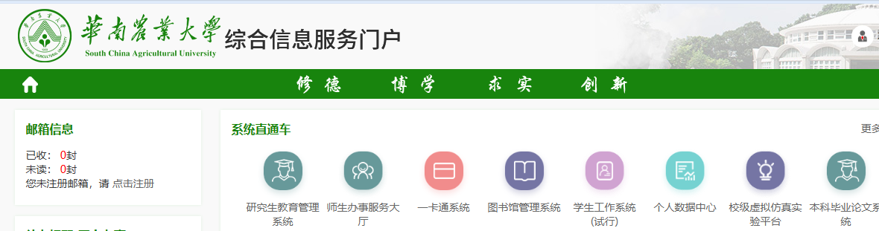

## 上下文

上文: 1. 校园邮箱注册与入口 使用【统一身份认证账号密码】登录学校信息门户，首页左侧，可以注册和进入邮箱

下文: 研究生学生邮箱注册与入口

## 图片描述

这张图片展示的是华南农业大学“综合信息服务门户”的首页界面，是一张典型的信息系统登录与服务集成页面截图。整个页面以绿色和白色为主色调，突出学校官方形象，布局清晰、功能明确，体现了高校信息化管理的现代化特征。  
  
页面顶部左侧为学校标识区，包含华南农业大学的圆形校徽、艺术体中文校名以及英文全称，彰显学校权威性与文化内涵。中间位置醒目地标注“综合信息服务门户”，明确该平台的功能定位——作为全校师生统一的信息入口。右上角配有校园建筑背景图及用户头像图标，暗示用户登录状态及个性化服务功能。  
  
紧随其后的是深绿色导航栏，中央显示校训“修德 博学 求实 创新”，不仅强化校园文化建设，也体现出学校育人理念与数字平台的深度融合。导航栏左侧的“主页”图标则提供基础导航功能。  
  
页面主要内容分为左右两栏。左侧为“邮箱信息”模块，显示当前用户未注册邮箱，并提示“请点击注册”，这正是上下文所强调的**校园邮箱注册入口**的关键环节。该提示引导新生或未开通邮箱的师生通过统一身份认证账号（即信息门户登录账号）完成邮箱注册，实现身份整合与服务对接。这也直接关联到下文提到的“研究生学生邮箱注册与入口”主题，说明此页面是所有学生（包括研究生）开通和管理邮箱的第一站。  
  
右侧“系统直通车”模块集中展示了八个高频使用的校园信息系统快捷入口，涵盖研究生教育管理、师生办事服务大厅、一卡通、图书馆、学生工作系统、个人数据中心、虚拟仿真实验平台及本科毕业论文系统等，充分体现了该门户作为“一站式”服务平台的核心作用。这些系统均支持使用统一身份认证账号密码登录，实现了单点登录、多系统通行的便捷体验。  
  
综上所述，该图片的应用场景为**华南农业大学师生日常访问校园数字化服务的起点页面**，其主题是“**统一身份认证下的集成化信息服务**”，主要作用包括：身份认证入口、邮箱注册引导、常用系统聚合与快速跳转。尤其对于研究生而言，这是完成邮箱注册、接入学术资源、办理各类事务的关键门户，具有极强的实用性和导向性。该页面不仅是技术平台的呈现，更是智慧校园服务体系的重要组成部分。

==================================================

# 图片 18 - 来源: 校园邮箱的攻略指南.docx

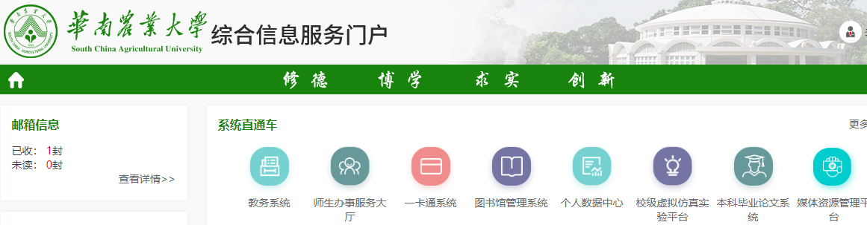

## 上下文

上文: 研究生学生邮箱注册与入口

下文: 本科生学生邮箱注册与入口

## 图片描述

这张图片展示的是华南农业大学“综合信息服务门户”网页的界面截图，结合上下文“研究生学生邮箱注册与入口”和“本科生学生邮箱注册与入口”，可以明确该页面在学生邮箱注册与使用过程中的关键作用。作为学校信息化服务体系的核心入口，该平台为包括研究生和本科生在内的全体学生提供统一的身份认证和系统访问服务，是学生登录个人邮箱及其他各类校园系统的起点。  
  
图片的主题为高校数字化服务集成平台，应用场景主要面向师生的日常学习与管理工作。学生在完成邮箱注册后，可通过此门户直接登录校园邮箱系统进行邮件收发，查看通知公告，或与其他教学系统联动使用。页面左侧的“邮箱信息”模块实时显示用户邮件状态（如“已收：1封，未读：0封”），体现了平台对个人信息的集成化管理功能，帮助学生快速掌握邮箱动态。而右侧的“系统直通车”则集中展示了多个高频使用的校园系统入口，例如教务系统、图书馆管理系统、一卡通系统等，其中虽未直接标注“邮箱系统”，但作为基础通信工具，邮箱通常与这些系统共享账号体系，用户通过统一身份认证即可无缝访问。  
  
整体来看，该页面不仅承担着导航与聚合的功能，更是学校实现“一站式”信息服务的重要载体。绿色主色调呼应农业大学的办学特色，清晰的布局和扁平化图标设计提升了用户体验，使不同背景的用户都能快速找到所需服务。在邮箱注册与使用的语境下，该门户既是注册完成后首次登录的常见页面，也是后续日常使用中频繁访问的中心枢纽，起到了连接学生身份与校园数字资源的关键桥梁作用。

==================================================

# 图片 19 - 来源: 校园邮箱的攻略指南.docx



## 上下文

上文: 本科生学生邮箱注册与入口

下文: 教工邮箱注册与入口

## 图片描述

这张图片是华南农业大学综合信息服务门户的首页截图，结合上下文“本科生学生邮箱注册与入口”和“教工邮箱注册与入口”，可以明确该页面在校园信息化服务体系中扮演着**统一身份认证与服务集成平台**的关键角色。  
  
### **应用场景**  
该页面主要面向华南农业大学的在校师生及教职工，作为他们日常学习、工作和管理事务的**首要网络入口**。无论是新生注册邮箱、教师办理人事相关业务，还是学生查询教务信息、处理待办事务，用户都会首先登录此门户，再通过其中的各类系统链接进入具体服务平台。特别是在新生入学、学期初或行政事务高峰期，该门户成为师生获取数字服务的核心枢纽。  
  
### **主题与功能定位**  
页面以“综合信息服务门户”为主题，旨在提供一个**集成化、一站式**的校园数字服务平台。其核心功能是整合分散在不同部门的信息系统，打破“信息孤岛”，实现统一身份认证和高效服务导航。从“系统直通车”中列出的六大系统——涵盖办公（OA）、教学（教务系统）、科研管理（研究生教育系统）、人力资源、财务服务以及综合服务大厅——充分体现了其作为全校级信息中枢的地位。  
  
### **作用分析**  
1. **身份入口作用**：   
 虽然截图中未显示登录框，但此类门户通常在右上角或显眼位置设有登录入口。用户登录后，“我的邮箱”和“待办事项”模块将动态展示个性化信息，如未读邮件提醒、待审批流程等，因此该页面也是实现**个性化服务推送**的基础平台。  
  
2. **服务引导作用**：   
 针对上下文提到的“本科生邮箱注册”与“教工邮箱注册”，该门户正是跳转至相应注册系统的**关键中转站**。例如，“教务系统”可能关联学生邮箱的自动开通，“人力资源管理系统”则可能触发教职工邮箱的创建流程。用户通过点击对应图标即可快速进入目标系统完成注册或登录操作。  
  
3. **品牌与文化建设作用**：   
 页面顶部的校徽、中英文校名以及校训“修德 博学 求实 创新”的突出展示，不仅强化了学校品牌形象，也营造出严谨务实的学术氛围，体现了高校信息化建设中技术与文化的融合。  
  
4. **用户体验优化作用**：   
 采用简洁直观的图标化设计（如OA、人形、学士帽等），降低用户认知成本，使不同年龄层次和计算机操作水平的师生都能快速找到所需服务，提升了整体服务效率和满意度。  
  
---  
  
### **完整描述**  
  
这是一张华南农业大学综合信息服务门户首页的截图，展现了学校数字化校园建设的核心界面。页面以绿色为主色调，顶部清晰展示校徽、中英文校名及校训“修德 博学 求实 创新”，彰显学校形象与文化理念。中间显著标注“综合信息服务门户”，突出其功能定位。下方深绿色导航栏起到视觉分隔作用，整体布局简洁专业。  
  
页面主体设有“系统直通车”模块，以六个彩色圆形图标形式提供快速访问入口，涵盖协同办公（OA）、紫荆e站服务大厅、人力资源管理、教务系统、研究生教育管理和财务服务平台，实现跨部门业务系统的集成导航。下方并列“我的邮箱”与“待办事项”两个个性化模块，为登录用户提供专属信息服务空间。  
  
结合上下文“本科生学生邮箱注册与入口”和“教工邮箱注册与入口”，该门户在此场景中发挥着**统一入口与服务跳转平台**的关键作用：学生可通过“教务系统”链接完成邮箱注册，教职工则可通过“人力资源管理系统”触发邮箱开通流程，所有操作均以此门户为起点。因此，该页面不仅是校园信息化的门面，更是连接师生与各类在线服务的中枢枢纽，有效支撑学校的教学、管理与日常运行。

==================================================

# 图片 20 - 来源: 校园邮箱的攻略指南.docx

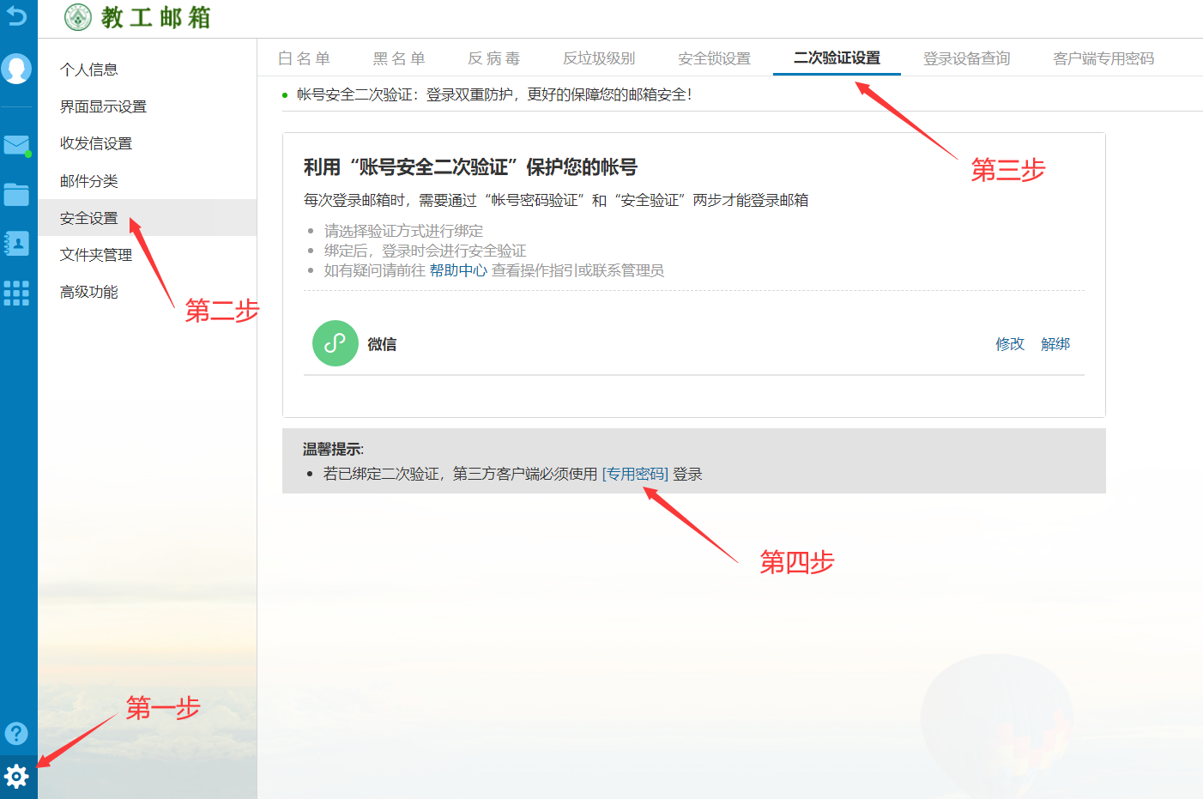

## 上下文

上文: 邮箱设置➡安全设置➡二次验证设置➡设置客户端专用密码，如“图2-1”设置客户端专用密码 （不设置客户端专用密码，将会影响客户端的正常使用）

下文: 图2-1 （2）选择“生成专用密码”，设置密码名称（例如Foxmail，Outlook等），选择生成，如“图2-2”

## 图片描述

这张图片是某高校或机构“教工邮箱”系统中关于**账号安全二次验证设置**的操作指引界面截图，主要用于指导教职工用户在开启双重身份认证后，正确配置和使用“客户端专用密码”，以保障邮箱账户的安全性并确保第三方邮件客户端的正常登录。  
  
### **应用场景**  
该图片出现在教工邮箱系统的“安全设置”功能模块中，具体位于“二次验证设置”页面。其使用场景通常为：用户已启用账号的二次验证（如通过微信进行安全验证），但在尝试使用Outlook、Foxmail等第三方邮件客户端收发邮件时，因无法直接使用原账号密码登录而遇到连接失败问题。此时，系统提示用户需进入“安全设置”生成**专用密码**，用于第三方客户端的身份认证。  
  
结合上下文，“邮箱设置→安全设置→二次验证设置→设置客户端专用密码”这一流程明确指出：**启用二次验证后，常规密码将不再适用于外部客户端，必须通过本页面生成专用密码**。否则，如文中所强调，“不设置客户端专用密码，将会影响客户端的正常使用”。  
  
### **主题与核心内容**  
图片的主题是**引导用户完成二次验证下的安全登录配置**，重点在于：  
1. 明确启用二次验证后的登录机制变化；  
2. 提示用户当前已绑定的验证方式（图中显示为“微信”）；  
3. 强调关键概念——“**[专用密码]**”的必要性和使用场景。  
  
页面结构清晰，左侧蓝色导航栏中“安全设置”被选中，顶部标签页聚焦于“二次验证设置”，主内容区以标题“利用‘账号安全二次验证’保护您的帐号”开篇，说明双重验证的原理（密码 + 安全验证），并列出操作要点。当前已绑定微信作为验证工具，提供“修改”与“解绑”选项，体现功能可逆性。  
  
最下方的“温馨提示”框是本图信息的关键落点：“若已绑定二次验证，第三方客户端必须使用 **[专用密码]** 登录”。此处“专用密码”被加粗并用方括号突出显示，成为整个页面的操作核心。  
  
### **作用与引导逻辑**  
图片通过四个红色标注箭头，构建了一个清晰的四步操作路径：  
1. **第一步**：点击页面底部齿轮图标进入设置中心；  
2. **第二步**：在左侧菜单选择“安全设置”；  
3. **第三步**：切换至顶部“二次验证设置”标签页；  
4. **第四步**：关注提示中的“[专用密码]”，理解其用途。  
  
这一设计有效引导用户逐步完成从进入设置到理解关键概念的全过程，尤其为后续操作（如“图2-1”中生成专用密码）做好铺垫。它不仅是一个静态设置界面，更是一份**可视化操作手册**，服务于非技术背景用户的自助配置需求。  
  
### **总结**  
综上所述，该图片是教工邮箱系统中用于**推广和落实账号安全策略**的重要界面，既实现了功能配置，又承担了用户教育的功能。它清晰地传达了“启用二次验证 ≠ 可直接使用原密码登录客户端”的安全理念，并通过醒目的视觉引导，帮助用户顺利过渡到下一步操作——即在“客户端专用密码”管理页面（如“图2-1”）中**生成专用密码**，完成对Foxmail、Outlook等客户端的授权配置，从而在保障安全的前提下实现多终端邮件访问的无缝衔接。

==================================================

# 图片 21 - 来源: 校园邮箱的攻略指南.docx

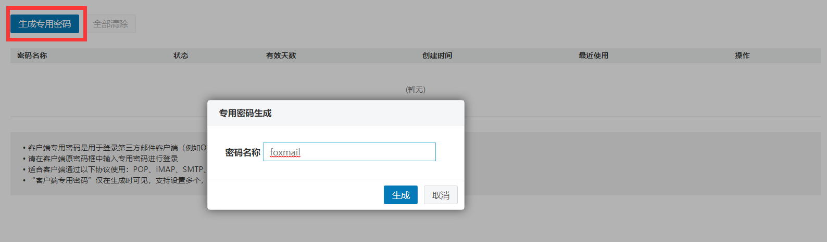

## 上下文

上文: 图2-1 （2）选择“生成专用密码”，设置密码名称（例如Foxmail，Outlook等），选择生成，如“图2-2”

下文: 图2-2 （3）设置完成，系统自动一个16位随机字符串的客户端专用密码，如“图2-3”

## 图片描述

这是一张展示邮箱安全管理功能操作流程的界面截图，对应“图2-2”，在整体说明中承上启下，用于演示用户在选择“生成专用密码”后所进入的具体配置步骤。图片的主题是**客户端专用密码的创建过程**，应用场景为邮箱账户的安全管理后台，旨在帮助用户为第三方邮件客户端（如Foxmail、Outlook等）安全地生成独立使用的登录凭证。  
  
画面主体为一个居中弹出的白色模态对话框，标题为“专用密码生成”，背景主页面被半透明灰色蒙版覆盖，突出当前操作焦点。对话框中包含一个关键输入项：“密码名称”文本框，其中已填写示例名称“foxmail”，并带有红色波浪线提示，可能表示系统正在进行名称合规性校验或仅作示意用途。下方设有两个操作按钮：左侧深蓝色的“生成”按钮用于提交请求，右侧浅灰色边框的“取消”按钮可退出当前操作。  
  
背景页面虽被遮挡，但仍可见“生成专用密码”主按钮（已用红色方框标出，表明其为触发源）、空的数据表格（显示“暂无”记录），以及一段关于专用密码使用说明的文字，强调其适用于POP、IMAP、SMTP等协议，并提示该密码仅在生成时可见，需妥善记录。  
  
结合上下文，此图准确对应“图2-1”中点击“生成专用密码”后的下一步操作，即命名并准备生成专用密码；同时为“图2-3”中系统返回16位随机密码的结果做前置铺垫。因此，该图片在整个流程中起到了**承前启后的作用**，清晰展示了用户在设置专用密码过程中的中间交互环节，体现了系统在安全性与易用性之间的平衡设计。

==================================================

# 图片 22 - 来源: 校园邮箱的攻略指南.docx

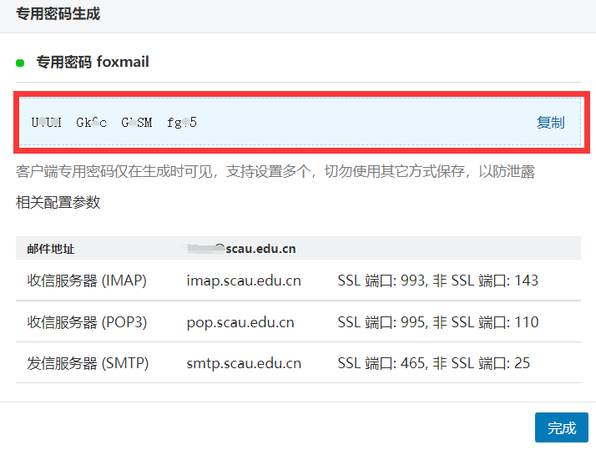

## 上下文

上文: 图2-2 （3）设置完成，系统自动一个16位随机字符串的客户端专用密码，如“图2-3”

下文: 图2-3 （4）把“专用密码”填入邮件客户端的密码输入框中，即可正常使用收发邮件功能。

## 图片描述

这张图片（图2-3）展示的是高校邮箱系统在完成专用密码生成后的结果界面，是用户配置第三方邮件客户端（如Foxmail）过程中的关键步骤。整个界面以简洁清晰的方式呈现了一个为“Foxmail”生成的**客户端专用密码**及其相关配置信息，具有明确的安全引导和操作指导作用。  
  
页面顶部居中显示标题“**专用密码生成**”，突出当前功能主题。下方以绿色圆点标识当前生成的专用密码用于“**专用密码 foxmail**”。核心区域是一个红色边框、浅蓝色背景的密码显示框，其中包含一串16位的随机字符密码：“`U\U\I Gk^c C`SM fg:5`”，符合上下文中“系统自动生成一个16位随机字符串的客户端专用密码”的描述。密码右侧设有“**复制**”按钮，方便用户一键复制，避免手动输入错误或泄露风险。  
  
界面特别强调安全性：在密码框下方明确提示“**客户端专用密码仅在生成时可见, 支持设置多个, 切勿使用其它方式保存, 以防泄露**”，提醒用户该密码仅此一次显示机会，必须立即复制并妥善保管，不得截图或手写记录，体现了系统对账户安全的严格保护机制。  
  
此外，页面还提供了完整的邮件服务器配置参数表，涵盖IMAP、POP3和SMTP协议的服务器地址与SSL/非SSL端口号，帮助用户正确设置Foxmail等客户端。邮件地址显示为“xxxxxx@scau.edu.cn”，表明该服务属于华南农业大学（SCAU）邮箱系统。  
  
最后，右下角的“**完成**”按钮提示用户在复制密码并记录配置信息后可结束操作，自然衔接至下一步——将专用密码填入邮件客户端进行验证使用（如图2-4所述）。  
  
综上所述，该图片的应用场景是**用户在校园邮箱系统中为第三方邮件客户端开通安全访问权限的过程**，其主题为“**生成并展示一次性专用密码及配置信息**”，作用在于**在保障主账户密码安全的前提下，提供可控制、可管理的应用级认证机制，同时指导用户完成客户端配置**，是实现安全邮箱接入的重要环节。

==================================================

# 图片 23 - 来源: 校园邮箱的攻略指南.docx

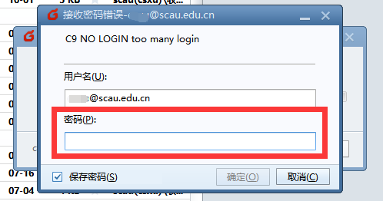

## 上下文

上文: 图2-3 （4）把“专用密码”填入邮件客户端的密码输入框中，即可正常使用收发邮件功能。

下文: 图2-4 3. 教工邮箱实名认证-微信

## 图片描述

这张图片展示了一个电子邮件客户端在登录过程中因密码错误而弹出的提示对话框，是教工邮箱配置与使用流程中的关键故障处理环节。结合上下文可知，该图作为图2-3（4）的配套示意图，其应用场景为用户在完成“专用密码”设置后，将其正确填入邮件客户端的过程指导。  
  
图片主题聚焦于**登录失败后的密码重新输入操作**，尤其强调当用户因多次尝试错误密码导致账户被临时锁定（显示错误代码“C9 NO LOGIN too many login”）时，需通过手动输入正确的“专用密码”来恢复邮件收发功能。对话框中“密码(P):”输入框被醒目的红色边框高亮标注，直观引导用户将注意力集中于此关键操作位置，体现了该图的核心作用——**视觉化提示用户在此处填写专用密码以解决问题**。  
  
此外，用户名字段已预填“@scau.edu.cn”邮箱后缀，表明系统已识别账户域名，仅需补全密码即可尝试重新认证；而“保存密码(S)”选项的勾选状态也暗示了客户端对后续自动登录的支持。整体界面语言为简体中文，符合国内高校邮箱系统的本地化设计，背景模糊的电子表格或日志内容则表明此操作发生在日常办公环境中。  
  
综上所述，该图片不仅真实还原了邮件客户端在登录异常时的交互界面，更在操作指引流程中起到承上启下的作用：承接前序“专用密码”的生成与获取步骤，引出后续成功登录并实现邮件收发的功能验证，为用户提供清晰、具体、可操作的技术支持指导。

==================================================

# 图片 24 - 来源: 校园邮箱的攻略指南.docx

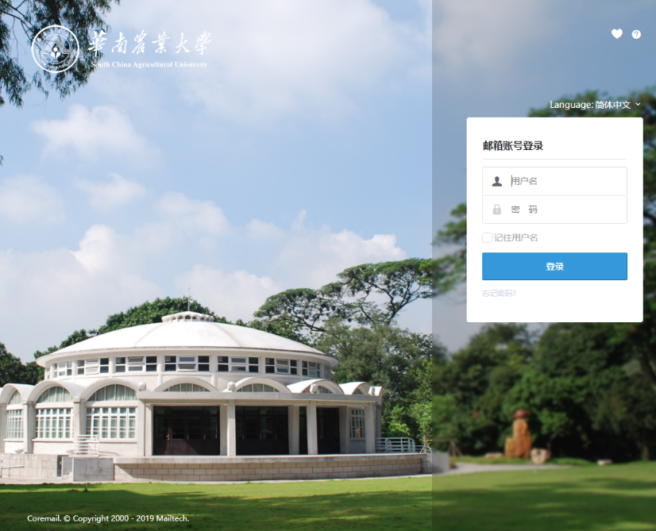

## 上下文

上文: 1.微信小程序二次验证 （1）输入“账号密码”，如图：“图1-1”

下文: 图1-1

## 图片描述

结合上下文信息，这张图片是用于**微信小程序二次验证**场景中的一个操作指引示意图，对应文中提到的“输入‘账号密码’”步骤，图注为“图1-1”。  
  
### 应用场景分析：  
该图片出现在用户通过微信小程序进行身份验证或安全登录的过程中。在初次验证（如扫码、手机号验证）完成后，系统要求进一步通过学校邮箱账号进行二次身份确认，以增强安全性。此界面即为该流程中需要用户输入邮箱用户名和密码的凭证填写环节。  
  
### 主题与作用：  
图片的主题是**华南农业大学邮箱登录界面**，其核心作用是在微信小程序的身份验证流程中，引导用户正确输入统一身份认证的邮箱账号与密码，完成安全校验。作为图文说明“图1-1”，它不仅展示了实际的操作界面，还帮助用户识别目标系统、理解字段含义（如“用户名”对应学号、“密码”为邮箱密码），避免误操作。  
  
此外，该图具有明确的品牌导向功能：背景中的校园建筑、校徽和中英文校名强化了系统的官方属性，提升用户信任感；而清晰的表单布局和语言选项也体现了良好的用户体验设计，确保跨设备、跨语言用户的可访问性。  
  
---  
  
### 完整描述如下：  
  
这是一张展示华南农业大学邮箱登录界面的截图，作为“微信小程序二次验证”流程中的参考图示（图1-1）。在该场景下，用户已完成初步身份识别，需进一步通过学校统一邮箱账户进行二次验证。图中界面右侧的白色登录框提供了清晰的输入指引：用户需在带有用户图标的第一行输入“用户名”（通常为学号或邮箱前缀），在带锁形图标的第二行输入“密码”。界面右上角设有语言切换选项，支持多语言使用需求，下方设有“忘记密码？”链接以应对凭证遗失情况。整个页面以华南农业大学标志性圆形建筑与绿树蓝天的校园风光为背景，并叠加显示校徽及中英文校名，既美化视觉又增强官方可信度。左下角标注“Coremail © Copyright 2000 - 2019 Mailtech.”表明技术支撑来源。该图的作用在于直观呈现二次验证所需的登录界面，指导用户准确完成账号密码输入，保障身份认证的安全性与流畅性。

==================================================

# 图片 25 - 来源: 校园邮箱的攻略指南.docx

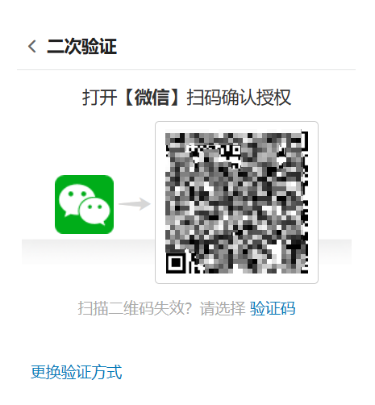

## 上下文

上文: （2）在弹出框中，选择验证方式 验证方式可选择“扫码授权”（推荐）和“验证码”，如图“图1-2”

下文: 图1-2 （3）微信扫码授权

## 图片描述

结合上下文信息，这张图片（图1-2）是某移动应用或网站在用户进行敏感操作或登录验证过程中，用于展示**二次验证方式选择**的界面截图。其应用场景通常出现在账户登录、身份核验、支付确认或安全设置等需要增强安全性的环节，目的是通过多因素认证提升账户安全性。  
  
该图片的主题为“**扫码授权作为推荐的二次验证方式**”，具体展示了系统推荐用户使用“微信扫码”完成身份验证的操作引导界面。从内容结构来看，界面明确将“扫码授权”置于核心位置，并通过视觉元素强化其作为首选验证方式的地位：绿色微信图标与右侧二维码形成直观的操作路径，中间的右向箭头进一步指示了“用微信扫描二维码”的动作方向，整体设计逻辑清晰、指引性强。  
  
与此同时，界面也兼顾了用户体验的容错性与灵活性。在二维码下方提供“扫描二维码失效？请选择 验证码”这一备选提示，允许用户在无法扫码时切换至输入验证码的方式；底部的“更换验证方式”链接则提供了更全面的选项入口，呼应了上文提到的两种验证方式（扫码授权与验证码）之间的可切换性。  
  
综上所述，**图1-2** 不仅是一张简单的界面截图，更是整个二次验证流程中的关键交互节点。它起到了承上启下的作用：既承接了上文“选择验证方式”的操作指令，又为下文“微信扫码授权”的具体执行步骤做了直观铺垫。该图通过清晰的视觉层级和用户引导，有效降低了用户的理解成本，提升了验证流程的可用性与安全性，充分体现了现代数字产品在安全与体验之间平衡的设计理念。

==================================================

# 图片 26 - 来源: 校园邮箱的攻略指南.docx

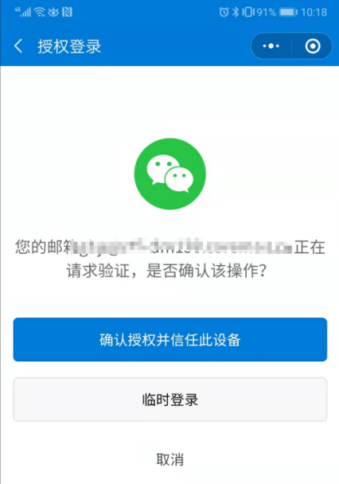

## 上下文

上文: ！“确认授权并信任此设备”：后续再通过相同设备登录时将不再需要进行二次验证 ！ “临时登录”：后续再通过相同设备登录时仍需进行二次验证，且会有相同提示

下文: 图1-3 4. 微信小程序二次验证解绑流程

## 图片描述

这张图片展示了一个典型的移动应用授权登录场景，具体为**微信作为第三方身份验证平台时的二次验证授权界面**。结合上下文信息，该界面出现在用户尝试通过微信进行账号绑定或登录某一关联服务（如Gmail邮箱账户）的过程中，系统为确保账户安全而触发的安全验证流程。  
  
图片中，界面顶部为深蓝色导航栏，中间显示“授权登录”标题，左侧有返回箭头，右侧配有菜单与设置按钮，整体风格符合微信原生页面的设计规范。主内容区居中呈现微信绿色对话气泡图标，并配有一段提示文字：“您的邮箱 `[部分被遮挡]@gmail.com` 正在请求验证，是否确认该操作？”，明确告知用户当前有一个与该邮箱关联的服务正在请求使用微信身份进行认证。  
  
下方提供三个操作选项：   
- **“确认授权并信任此设备”**：点击后将完成授权，并将当前设备标记为可信设备，后续在同一设备上登录时无需重复验证，提升使用便捷性；   
- **“临时登录”**：允许一次性登录，不保存设备信任状态，未来再次登录仍需经历相同的二次验证流程；   
- **“取消”**：拒绝授权请求，中断登录过程。  
  
结合下文“图1-3 4. 微信小程序二次验证解绑流程”的语境，此图极有可能出自对微信小程序或第三方服务中**账号安全机制**的说明文档，用于展示用户在解绑或重新验证身份时所经历的关键确认步骤。因此，该图片的主题是**账户安全与权限管理中的二次验证授权环节**，其作用在于帮助用户理解在何种情况下需要授权、不同选项的安全含义及对后续登录体验的影响，具有明确的引导与教育意义。  
  
综上所述，该图片不仅呈现了微信生态下标准的身份授权交互设计，更体现了在账号解绑、设备更换或安全策略升级等场景中，平台对用户知情权与控制权的尊重，是数字身份安全管理流程中的关键一环。

==================================================

# 图片 27 - 来源: 校外人员入校业务申请类的攻略指南.docx



## 上下文

上文: 一、校友返校时可以直接在门卫处出示电子校友卡和身份证，经核查信息无误后，无需预约即可步行进入校园， 每位校友可携带 1~3 位随行人员。 二、 未办理校友卡的校友， 请先登陆并注册“华农人”微信小程序，通过填写相关信息进行审核，提前申请办理电子校友卡（具体流程可参考下文）。校友卡办理成功前， 可通过关注“华南农业大学校友总会”微信公众号， 在菜单栏选择【校友服务】-【预约入校】， 如实填写人员（包

下文: 4.公众号预约流程

## 图片描述

这张图片是一个定制化的微信二维码，主要用于华南农业大学校友返校的身份识别与入校管理。图片以纯白色为背景，主体为一个标准的黑白方格式二维码，结构清晰，具备良好的可扫描性。二维码的三个角落保留了典型的“回”字形定位图案，确保设备能够准确识别；右下角嵌入了一个绿色圆形微信标志，内部为白色“S”形图案，明确表明该二维码与微信平台相关联，可通过微信扫码操作。  
  
二维码的中心区域被一个精心设计的圆形徽标覆盖，该徽标为华南农业大学校友会的官方标识，兼具视觉识别与品牌传达功能。徽标采用紫色印章式风格，外圈环绕英文“ALUMNI ASSOCIATION OF SOUTH CHINA AGRICULTURAL UNIVERSITY”，内圈为简体中文“华南农业大学校友会”，上下对称布局，庄重典雅。徽标正上方标注“1909”，代表学校建校年份，彰显历史底蕴。中心图案为一名佩戴学士帽的抽象人形剪影，其下半部分演化为两颗并列的心形，象征校友之间的深厚情谊与归属感，心形下方三条波浪线则隐喻农业院校所依托的土地、河流与自然环境。内圈文字两侧各点缀一颗五角星，增添装饰美感。  
  
结合上下文内容可知，此二维码的应用场景主要为**未办理电子校友卡的校友进行入校预约**。文中提到，未办卡校友可通过关注“华南农业大学校友总会”微信公众号，在菜单栏选择【校友服务】-【预约入校】填写信息完成预约，并附有“4.公众号预约流程”的提示，表明该二维码正是通往该预约系统的入口。扫描后将跳转至微信公众号或相关页面，引导用户完成身份验证和入校登记。  
  
因此，这张图片不仅是一个功能性扫码工具，更是华南农业大学校友服务体系中的重要一环。它将组织标识与数字技术有机结合，既保证了二维码的可用性，又强化了校友的身份认同与情感连接，在实现便捷入校管理的同时，传递出学校对校友的尊重与欢迎，具有明确的引导性、服务性和象征意义。

==================================================

# 图片 28 - 来源: 电动车管理指南.docx

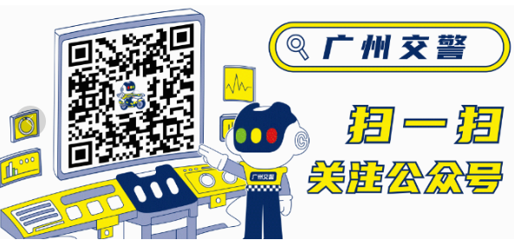

## 上下文

上文: 【电动车上牌-新办】根据广州市要求，电动自行车要上广州牌；电动自行车第一次申请校园牌或更换电动自行车，没有上广州牌将不予上校园牌。 【注意：广州强制实施“一人一牌”和“新国标”认证哦！】是否符合新国标可在“广州交警”微信公众号的“广州电动自行车上牌”服务小程序里查询

下文: 第一步：首次登录请扫描图1二维码身份认证。

## 图片描述

这是一幅色彩鲜明、风格卡通化的宣传插画，主要用于引导公众通过扫描二维码关注“广州交警”官方微信公众号，以便办理电动自行车上牌等相关业务。图片设计简洁明快，视觉焦点清晰，整体服务于政务服务的数字化推广场景。  
  
画面采用左右分栏式布局：左侧为功能核心——一个醒目的大型黑白二维码，嵌入在类似电脑显示器的科技感框架中，屏幕下方配有黄色操作面板及按钮、仪表盘等图形，突显智能化管理特征。二维码中心嵌入了一个彩色小图标，描绘了一名佩戴头盔、骑乘摩托车的交警形象，强化了交通管理的主题。右侧则以引导信息为主，一位拟人化的卡通警察形象立于中央偏右位置，其头部设计成红、黄、绿三色交通信号灯样式，头戴深蓝色警帽，身穿带反光条的制服，胸前印有“广州交警”字样，形象权威又富有亲和力。该角色伸出左手食指，明确指向左侧的二维码，形成强烈的视觉引导动线。  
  
在其身旁，右侧设有醒目的行动号召文字：“扫一扫”（黄色粗体大字）与“关注公众号”（蓝色粗体小字），均带有深色描边，突出可读性与点击提示。画面右上角设有一个黄底蓝边的横幅，内含放大镜图标和“广州交警”蓝色字样，进一步强化品牌识别。周围还散布着多个象征数据化管理的小型黄色图标，如柱状图、折线图和心电图波形，寓意交通治理背后的科技支撑与数据分析能力。  
  
整幅图背景为纯白色，使主体元素更加突出，主色调选用蓝色与黄色，契合交通警示色系，兼具专业感与高辨识度。结合上下文可知，此图应用于电动自行车上牌流程指引中，特别是在“第一步：首次登录请扫描图1二维码身份认证”的操作说明前，起到关键的导流作用。其主题明确——推动市民关注“广州交警”公众号，并通过小程序完成身份认证与车辆信息查询（如是否符合“新国标”、落实“一人一牌”政策等），是连接线下政策要求与线上服务平台的重要视觉桥梁。  
  
因此，这张图片不仅是一张宣传物料，更是政务服务流程中的功能性入口，通过卡通化表达降低公众对行政手续的距离感，有效提升用户扫码关注与后续操作的转化率。

==================================================

# 图片 29 - 来源: 电动车管理指南.docx



## 上下文

上文: 第一步：首次登录请扫描图1二维码身份认证。

下文: 第二步：认证通过后请按指引上传和完善相关信息 第三步：通过安全教育考试（80分及以上为合格通过）。

## 图片描述

这是一张用于身份认证环节的功能引导图，出现在一个面向华南农业大学师生或相关人员的线上服务流程中。结合上下文“第一步：首次登录请扫描图1二维码身份认证”，可以明确该图片的应用场景是用户注册或登录系统的初始阶段，其主要作用是引导用户通过扫描二维码完成身份验证。  
  
图片主题为“紫荆智慧交通”微信小程序的身份认证入口，专属于华南农业大学的数字化服务平台。画面中央的大型二维码是访问该小程序的核心通道，用户使用微信扫描后将进入认证页面。为强化归属感与权威性，设计者将华南农业大学的官方校徽精准置于二维码中心，绿色圆形徽章上清晰呈现中英文校名及建校年份“1909”，中央的山形图案与三片绿叶象征农业与生命之源，凸显学校特色。这一设计不仅保证了二维码的可扫描性，也有效传达了服务主体的身份，增强用户的信任感。  
  
右下角叠加的微信小程序绿色“S”标识进一步提示该二维码的跳转目标为微信生态内的小程序应用。图片底部居中标注“紫荆智慧交通”小程序二维码，明确告知用户该码的功能指向——即与校园智慧交通系统相关的服务平台，可能涉及校内出行、车辆管理、停车预约等功能。  
  
综上所述，这张图片是一个集品牌识别、功能引导与技术接入于一体的视觉媒介，在整个流程中承担着“第一步”身份认证的关键入口作用。它通过融合校方标识与数字技术元素，实现了安全性、辨识度与用户体验的统一，是校园智能化管理系统中典型的身份接入界面设计。

==================================================

# 图片 30 - 来源: 电动车管理指南.docx

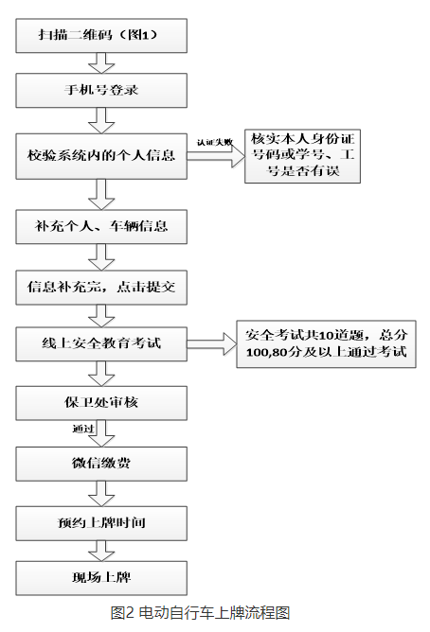

## 上下文

上文: 第三步：保卫处审核。 第四步：收到审核通过信息后，预约安装时间，并按时到现场完成微信缴费安装。

下文: 四、注意事项： 1．所有申请上牌的电动自行车必须已上广州牌，符合新国标《电动自行车安全技术规范》GB17761-2018)，并获得CCC认证。

## 图片描述

结合图片识别结果与上下文信息，可以对该流程图的应用场景、主题和作用进行深入分析，并生成一段完整、准确的描述如下：  
  
---  
  
这是一张名为“图2 电动自行车上牌流程图”的垂直线性流程图，旨在清晰展示高校或单位内部电动自行车登记挂牌的标准化操作流程。该图广泛应用于校园或企事业单位的车辆管理场景中，服务于师生员工等特定群体，帮助其顺利完成电动自行车的合规化登记与上牌手续。  
  
整个流程从顶部开始，依次呈现10个关键步骤：首先需扫描指定二维码进入系统（图1），随后使用手机号登录并校验个人信息。若系统认证失败，则提示用户核实身份证号码、学号或工号是否正确，体现了对身份真实性的严格把关。通过认证后，用户需补充个人及车辆相关信息，提交后进入线上安全教育考试环节——此步骤设有明确规则说明：共10道题，满分100分，得分80分及以上方可通过，凸显了安全管理的重要性。考试完成后，进入“保卫处审核”阶段，审核通过后方可继续后续流程。此后依次为微信缴费、预约上牌时间，最终前往指定地点完成现场安装与挂牌。  
  
值得注意的是，该流程图虽在图示中将“保卫处审核”列为第七步，但根据上下文补充内容可知，审核通过后会发送通知信息，用户需据此预约安装时间，并在现场同时完成缴费与上牌操作，反映出实际执行中可能存在流程整合的情况。  
  
作为一份指导性图文资料，该流程图结构严谨、逻辑清晰，采用统一的矩形框与箭头连接方式，辅以分支注释说明异常处理与考试标准，极大提升了用户的操作体验与办理效率。其核心主题是推动电动自行车规范化管理，确保所有上牌车辆符合国家新标准《电动自行车安全技术规范》（GB17761-2018）及CCC认证要求，且已登记广州车牌，从而落实属地管理和交通安全责任。  
  
综上所述，这张流程图不仅是一份直观的操作指南，更是连接管理制度与个体行为的重要桥梁，在提升管理效能、普及安全知识、保障校园秩序等方面发挥着重要作用。

==================================================

# 图片 31 - 来源: 紫荆e站服务说明的攻略指南.docx

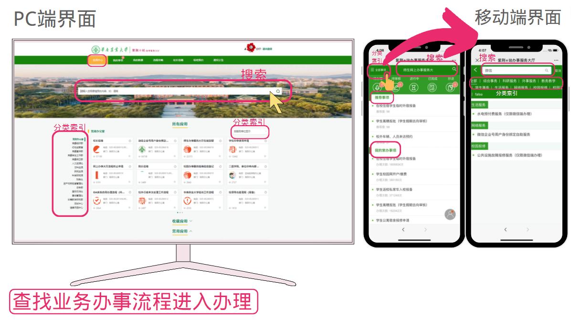

## 上下文

上文: 办事指引 办事指南 流程攻略

下文: 校长信箱 进度可视 结果可查

## 图片描述

这是一张面向华南农业大学师生用户的**网上办事大厅系统使用指引图**，旨在清晰展示该平台在 **PC端与移动端** 的功能布局及操作流程，帮助用户快速掌握如何高效查找并办理各类校园事务。整幅图以对比形式呈现，左侧为电脑网页界面，右侧为手机操作界面，通过红色方框、黄色箭头和手指图标突出关键功能区域，并用醒目的粉色大箭头连接两端，象征从PC到移动设备的操作延续性与一致性。  
  
图片顶部完整展示了PC端界面：绿色导航栏标明“华南农业大学 | 新版网上办事大厅”，配有校徽标识，体现官方属性；页面中央是融合校园风景背景的显著搜索框，提示“请输入您要搜索的内容，如：报账”，并被特别标注为“**搜索**”，突显其作为核心入口的地位。下方内容区分为三大模块——左侧“分类索引”列出党政办、教务处、财务处等职能部门及具体服务事项；中间“所有应用”以卡片形式展示高频服务，如报修、来访预约、医保报销等；右侧“推荐事项”与“我的常办事项”则为个性化快捷入口，提升常用业务办理效率。这些关键区域均以红色方框标注，强化视觉引导。  
  
右侧两个手机界面模拟真实移动端操作流程：第一个界面展示主页结构，顶部“分类索引”按钮和搜索栏被重点圈出，配合黄色手指图标，提示用户点击进入；第二个界面显示在搜索框中输入“微信”后的结果页，呈现“水电预付费服务（仅限微信端办理）”等特定渠道可办事项，进一步强调**精准搜索**在事务查找中的关键作用。时间由“4:06”变为“4:07”，暗示操作递进过程，增强情境代入感。  
  
结合上下文信息——上文“办事指引 办事指南 流程攻略”点明本图属于系列服务导览的一部分，聚焦于**操作路径的可视化指导**；下文“校长信箱 进度可视 结果可查”则延伸至后续服务闭环，体现整个系统不仅支持“办成事”，更追求“看得见、查得到”的透明化管理体验。因此，该图片的主题是构建一个**全终端一致、入口清晰、流程可循的智慧校园服务体系**。  
  
其应用场景广泛，适用于新师生培训、系统上线宣传、自助服务引导手册或数字校园推广材料。通过直观对比PC与移动端的功能对应关系，强化“**查找业务 → 明确流程 → 进入办理**”的用户行为逻辑，真正实现“让数据多跑路，让师生少跑腿”的智慧服务目标。整体设计逻辑清晰、重点突出，是一张兼具实用性与传播性的数字化办事指南图。

==================================================

# 图片 32 - 来源: 紫荆e站服务说明的攻略指南.docx

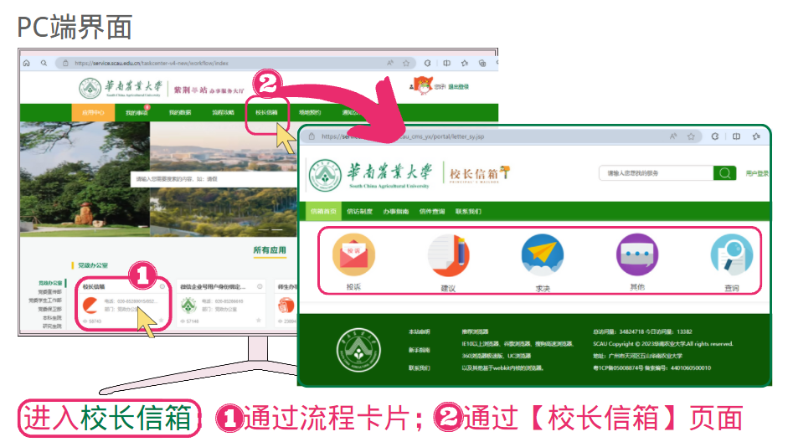

## 上下文

上文: 校长信箱 进度可视 结果可查

下文: 场地预约

## 图片描述

这是一张用于指导用户在华南农业大学官方网站上使用“校长信箱”功能的操作引导图，主题为“**校长信箱：进度可视，结果可查**”，旨在帮助师生及公众清晰、高效地完成信件提交与查询流程。图片通过并列展示两个网页截图，结合数字标注、彩色箭头和文字说明，直观呈现了从服务大厅首页进入“校长信箱”系统的两种主要路径，突出体现了该功能的**操作便捷性、流程透明性以及反馈可追踪性**。  
  
图片整体布局清晰，顶部标明“PC端界面”，表明其适用于电脑浏览器访问场景。左侧截图显示的是华南农业大学网上办事服务大厅的首页，重点突出了两个入口：一是通过页面中部“党政办公室”模块下的“校长信箱”卡片（标注为①），二是通过顶部绿色导航栏直接点击“校长信箱”菜单项（标注为②）。其中，“校长信箱”卡片被红色虚线框高亮，并配有黄色箭头指引，强调其作为常用功能的显著位置。右侧截图则展示了成功进入后的“校长信箱”专属页面，网址明确指向独立的信件系统，页面标题醒目，并设有“投诉”“建议”“求决”“其他”“查询”五大功能模块，均以彩色圆形图标呈现，便于用户按需选择。  
  
尤为关键的是，页面中央的“查询”功能被显著标注，呼应了“进度可视、结果可查”的核心理念——用户不仅可提交诉求，还能随时登录系统查看信件处理状态，实现全过程可追踪、有反馈。底部粉红色矩形框醒目标注“进入校长信箱”，下方文字进一步解释两种进入方式，强化操作记忆。整个设计采用高对比度颜色（如粉红箭头、红框、黄标）引导视觉焦点，有效降低用户认知负担。  
  
结合上下文，“校长信箱”位于“进度可视 结果可查”的语境之后，强调其作为学校治理现代化的重要窗口，具备闭环管理能力；而紧随其后的“场地预约”则暗示这是系列便民服务功能之一。因此，该图片不仅是一份技术操作指南，更是学校推进信息公开、提升服务质量、增强师生满意度的宣传载体。它广泛适用于新生入学指引、校园服务平台导览、行政事务培训等场景，发挥着**连接用户与政务服务、提升用户体验与信任度**的重要作用。

==================================================

# 图片 33 - 来源: 紫荆e站服务说明的攻略指南.docx

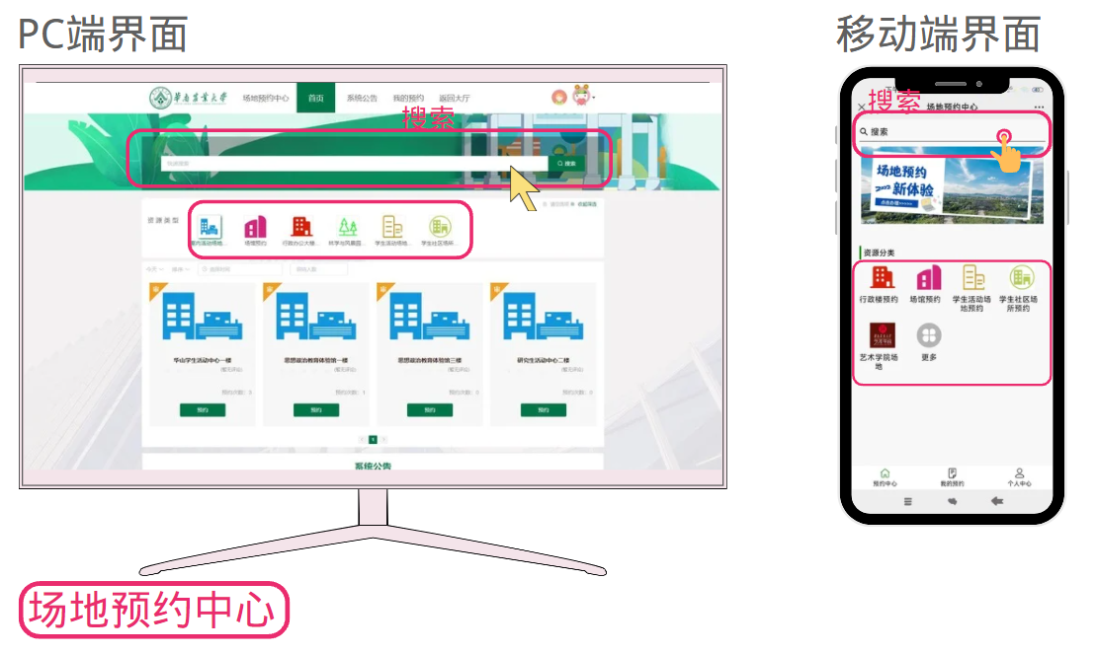

## 上下文

上文: 场地预约 院校资源 合理使用

下文: 我的事项 我的数据

## 图片描述

这张图片展示的是“场地预约中心”系统在PC端与移动端的双平台界面对比，旨在呈现同一服务平台在不同设备上的适配设计与用户体验优化。结合上下文“**场地预约 院校资源 合理使用**”和“**我的事项 我的数据**”，可以明确该系统的应用场景为**高校内部资源管理与服务数字化**，主题聚焦于**提升校园场地资源的可视化、便捷化预约效率，推动院校公共资源的合理分配与高效利用**。  
  
图片通过左右分屏的形式，清晰对比了PC端和移动端的界面布局：左侧PC端界面信息结构完整、功能分区明确，适合在办公或学习场景中进行精细操作；右侧移动端界面则遵循移动优先的设计逻辑，采用竖向排布、轮播图引导和底部导航栏，便于师生随时随地通过手机完成场地查询与预约。两个界面均突出展示了“搜索功能”和“资源分类”等核心模块，并通过红色高亮框与箭头注释引导用户关注关键交互点，体现了以用户为中心的设计理念。  
  
整体来看，这张图不仅是一张产品功能示意图，更是一种数字化校园建设的宣传与引导工具。它服务于“合理使用院校资源”的目标，帮助师生快速理解如何通过统一平台查找、预约所需场地，同时也为管理者提供了一个标准化、可推广的技术解决方案。底部标题“场地预约中心”与上下文形成呼应——上文强调资源的开放与共享（场地预约、合理使用），下文则指向个人维度的服务闭环（我的事项、我的数据），共同构建起“从公共资源到个体服务”的完整生态链条。因此，该图片在宣传、培训或系统上线推广中具有重要作用，既展示了技术实现，也传递了智慧校园的服务理念。

==================================================

# 图片 34 - 来源: 紫荆e站服务说明的攻略指南.docx

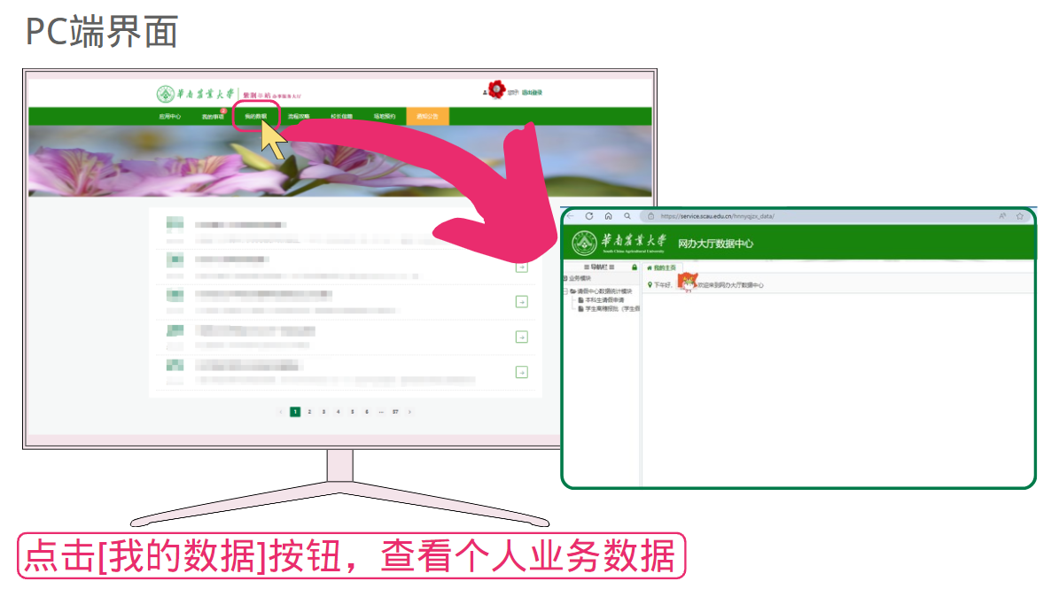

## 上下文

上文: 我的事项 我的数据 办理记录 一目了然

下文: 一般办事流程 @网上办事大厅

## 图片描述

这张图片是一份面向华南农业大学师生的**PC端网上办事系统操作指引图**，其应用场景为帮助用户快速掌握如何在校园网办大厅系统中查看个人业务数据。结合上下文“我的事项 我的数据 办理记录 一目了然”与“一般办事流程 @网上办事大厅”，可以明确该图的主题是引导用户实现个人事务的**可视化、自助化管理**，突出“数据可查、流程清晰、操作便捷”的智慧校园服务理念。  
  
图片以并列对比的形式呈现操作前后界面：左侧为系统首页，通过红色椭圆和鼠标指针高亮标注“我的数据”按钮，强调操作起点；右侧为点击后跳转的目标页面——“网办大厅数据中心”，展示新的浏览器窗口及地址栏信息，体现功能模块的独立性与专业性。中间粗大的粉色箭头不仅连接两个界面，更象征着从主平台到数据服务的顺畅过渡，强化了操作逻辑的连贯性。  
  
底部粉色指令框中的文字“点击[我的数据]按钮，查看个人业务数据”直接呼应上文“我的数据 办理记录 一目了然”，说明该功能的核心价值在于让用户集中、透明地掌握自身事务办理情况。整体设计融合视觉引导（颜色标注、箭头指向）与文字提示，兼具直观性与实用性，服务于“让师生少跑腿、信息多跑路”的智慧政务服务目标。  
  
综上所述，这张图片作为**网上办事大厅使用指南的关键环节示意图**，旨在降低用户操作门槛，提升系统易用性，在校园数字化转型背景下发挥着重要的导引与普及作用。

==================================================

# 图片 35 - 来源: 紫荆e站服务说明的攻略指南.docx

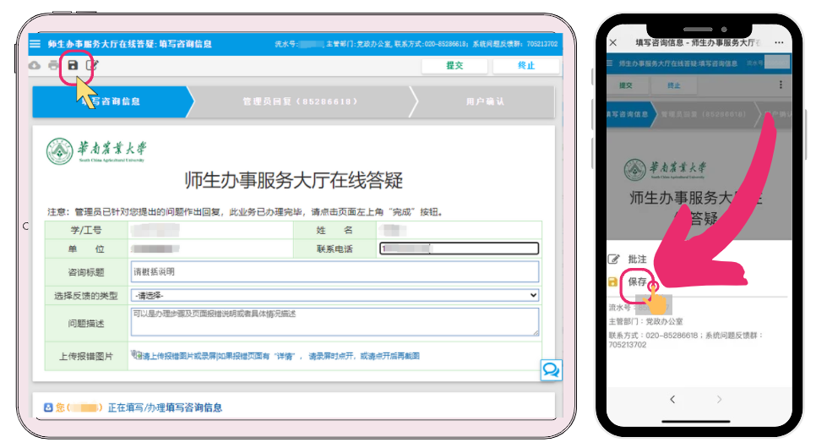

## 上下文

上文: 填写事项表单，点[提交]办理业务申请

下文:

## 图片描述

这张图片是一份面向华南农业大学师生的在线办事服务系统操作指引图，通过并列展示平板/大屏手机与智能手机的界面截图，直观地指导用户在填写“在线答疑”咨询表单时的正确操作流程。其应用场景为师生在使用学校数字化服务平台提交业务申请过程中，面对复杂表单时如何避免信息丢失、确保操作合规的实用教学材料。  
  
图片左侧呈现的是完整的“师生办事服务大厅在线答疑”网页界面，包含学校标识、表单字段（如学/工号、单位、联系电话、问题描述等）、流程进度条以及顶部功能按钮（提交、终止）。界面清晰显示当前处于“填写咨询信息”阶段，并通过底部状态提示告知用户正在办理中。值得注意的是，左上角一个黄色箭头指向锁形图标，暗示可能存在权限验证或数据保护机制，提示用户关注操作安全性。  
  
右侧屏幕则聚焦于关键操作步骤的特写，以醒目的粉色手绘箭头和圆圈明确标注出位于表单下方的“保存”按钮，强调在点击“提交”前必须先执行“保存”操作。这一设计旨在纠正用户可能存在的操作误区——即误以为填写完毕后应直接提交，而忽视了中间暂存环节。结合上下文“填写事项表单，点[提交]办理业务申请”，该图实际上起到了补充说明的作用：提醒用户完整的流程应为“填写 → 保存 → 提交”，防止因网络中断或误操作导致已填信息丢失。  
  
整体而言，这张图片的主题是**提升用户在校园政务服务系统中的操作准确性与数据安全性**，其作用不仅在于功能引导，更体现了人性化服务理念——通过视觉化、分步式指引降低使用门槛，保障师生高效、顺利地完成线上事务办理，是数字化校园建设中典型的应用辅助工具。

==================================================

# 图片 36 - 来源: 网络业务@个人申请使用的攻略指南.docx

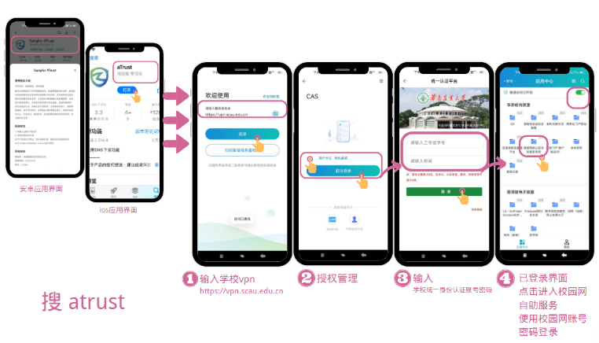

## 上下文

上文: 以下供参考【校园网环境/学校VPN环境下，打开登录校园网自助服务】： 【方法一】通过学校VPN服务→校园网自助服务→使用校园网账号密码登录

下文: 【方法二】登录学校VPN服务，进入微信-微门户-通过搜索关键字或者信息网络中心直通车找到【校园网自助服务】 【方法三】可于工作时间到信息网络中心现场连接【校园网wifi】登录办理

## 图片描述

这张图片是一份面向华南农业大学师生的**移动端校园VPN服务使用指南**，旨在帮助用户在校园网环境或校外网络条件下，通过手机安全接入学校虚拟私人网络（VPN），进而访问校园网自助服务平台及相关校内资源。其应用场景主要为学生和教职工在远程办公、学习或无法直接连接校园Wi-Fi时，需通过“aTrust”应用实现身份认证与内网访问。  
  
图片以图文并茂的流程图形式，系统性地展示了从下载安装到成功登录的完整操作路径，主题明确聚焦于“**如何使用aTrust应用连接学校VPN并登录校园网自助服务**”。整个内容围绕“方法一：通过学校VPN服务→校园网自助服务→使用校园网账号密码登录”这一核心流程展开，是对后续补充方法（如微信微门户入口或现场办理）的首要和推荐方案。  
  
图片采用线性四步引导结构，逻辑清晰、视觉导向明确：首先引导用户在安卓或iOS平台的应用商店中搜索并下载“aTrust”应用（底部醒目的“搜 atrust”大字强化了这一关键动作）；随后通过四个连续的手机界面截图，逐步演示配置过程——依次为输入学校VPN地址（https://vpn.scau.edu.cn）、授权管理登录、输入统一身份认证账号密码（工号/学号+密码），最终进入已登录状态的校园网自助服务平台界面。每一步均配有编号、简明文字说明及黄色手形图标指向关键操作按钮，极大提升了新用户的操作可理解性和执行准确性。  
  
整体设计注重用户体验，利用粉色箭头串联双平台下载入口与操作流程，突出流程统一性；结合真实界面截图与高亮提示，增强了教学直观性与可信度。该图不仅是一份技术操作手册，更是学校信息化服务体系中的重要宣传与支持材料，有效降低了用户使用门槛，提升了校园网络服务的可达性与便捷性，尤其适用于新生入学、假期远程访问或校外办公等典型场景。

==================================================

# 图片 37 - 来源: 证明办理指南.docx

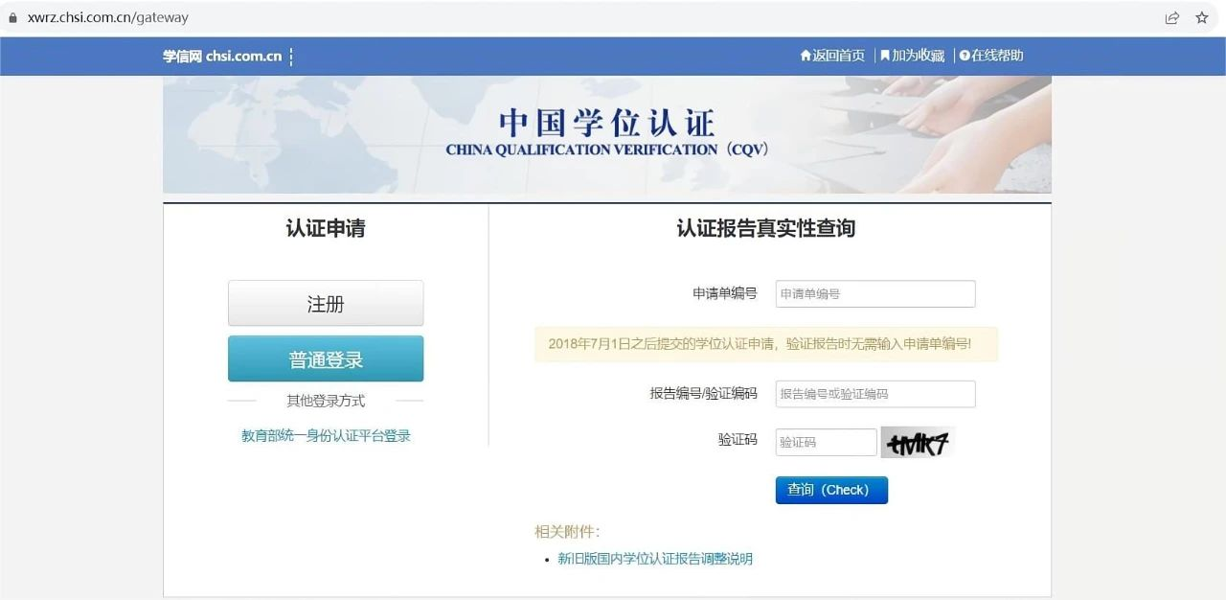

## 上下文

上文: 首先，注册、登录中国学位认证系统。 无账号的点击“注册”按钮进行注册。注册成功后进行登录。

下文: 登录成功后，点击“学位认证申请”。

## 图片描述

这是一张中国学位认证网（CHSI）网关页面的截图（`xwrz.chsi.com.cn/gateway`），完整展示了用户进行学位认证服务的入口界面。该页面作为学位认证系统的门户，主要服务于需要申请学历学位认证或验证已有认证报告真实性的用户，广泛应用于求职、留学、职称评定等对学历资质有权威验证需求的场景。  
  
页面顶部为浏览器地址栏，显示当前访问的网址。上方深蓝色导航栏左侧标有“学信网 chsi.com.cn”网站名称，右侧提供“返回首页”、“加为收藏”和“在线帮助”三个快捷功能链接，便于用户操作与获取支持。导航栏下方是主视觉横幅，以浅蓝色为背景，融合世界地图轮廓和人手操作键盘的图像元素，突出国际化与信息化的专业形象；中央醒目位置呈现中英文双语标题：“中国学位认证”与“CHINA QUALIFICATION VERIFICATION (CQV)”，明确网站主题与服务定位。  
  
页面主体采用清晰的两栏式布局，通过垂直分隔线将核心功能划分为左右两个模块。左侧为“认证申请”区域，面向尚未提交认证申请的用户，提供“注册”“普通登录”按钮及“其他登录方式”链接，并支持通过“教育部统一身份认证平台”单点登录，引导新用户完成账号注册后登录系统。该部分与上下文“首先，注册、登录中国学位认证系统。无账号的点击‘注册’按钮进行注册。注册成功后进行登录”完全对应，是用户开启认证流程的第一步操作界面。  
  
右侧为“认证报告真实性查询”功能区，服务于已获得认证报告的用户，用于在线核验报告真伪。该区域设置包含“申请单编号”“报告编号/验证码”和“验证码”三个输入项，并配有图形验证码“tMik7”，用户填写信息后点击蓝色“查询 (Check)”按钮即可完成验证。下方黄色提示条特别说明：“2018年7月1日之后提交的学位认证申请，验证报告时无需输入申请单编号”，提升了使用便利性。此外，页面底部还提供“新旧版国内学位认证报告调整说明”等附件链接，增强信息透明度。  
  
整体设计风格简洁专业，以蓝色系为主色调，搭配清晰的字体和明确的交互元素，突出权威性与可信度。该页面不仅承担着功能引导作用，更是连接用户与中国高等教育学历学位权威认证体系的关键入口，在学历认证全流程中起着承上启下的核心作用——既是注册登录的起点，也为后续“学位认证申请”等操作奠定基础。

==================================================

# 图片 38 - 来源: 证明办理指南.docx

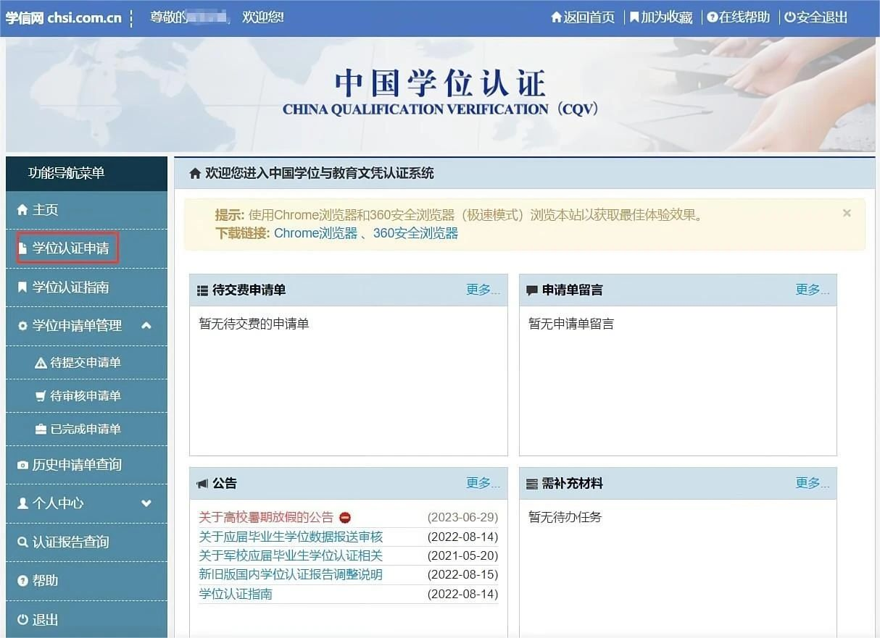

## 上下文

上文: 登录成功后，点击“学位认证申请”。

下文: 登录成功后，点击“学位认证申请”。

## 图片描述

这张图片展示的是中国学位与教育文凭认证系统（学信网）的用户个人后台界面，应用场景为**高等教育学历或学位认证的在线办理过程**。在用户成功登录系统后，正处于准备发起学位认证申请的操作环节。  
  
整个页面采用清晰的左右分栏布局：左侧深青色功能导航菜单中，“**学位认证申请**”一项被红色方框高亮突出，明确指示该功能是当前操作的重点路径，与上下文中“登录成功后，点击‘学位认证申请’”的操作指令完全对应，表明用户已完成登录，并即将进入正式申请流程。右侧主内容区则提供个性化的服务信息，包括欢迎提示、浏览器兼容性建议以及四个状态模块——“待交费申请单”“申请单留言”“公告”和“需补充材料”，用于实时反馈用户的认证进度与系统通知。  
  
其中，“公告”模块列出了多项重要通知，如暑期放假安排、毕业生数据报送及认证政策调整说明等，体现了系统的权威性和信息透明度；而其余模块均显示“暂无”相关任务，说明该用户目前尚未提交新的认证申请，正处于**申请前的准备阶段**。  
  
综上所述，该图片不仅呈现了学信网认证系统的标准界面结构与交互设计，更具体反映了用户在完成登录后、进入核心申请功能前的关键节点，具有明确的引导性与功能性作用，是学位认证线上服务流程中的典型操作界面。

==================================================

# 图片 39 - 来源: 证明办理指南.docx

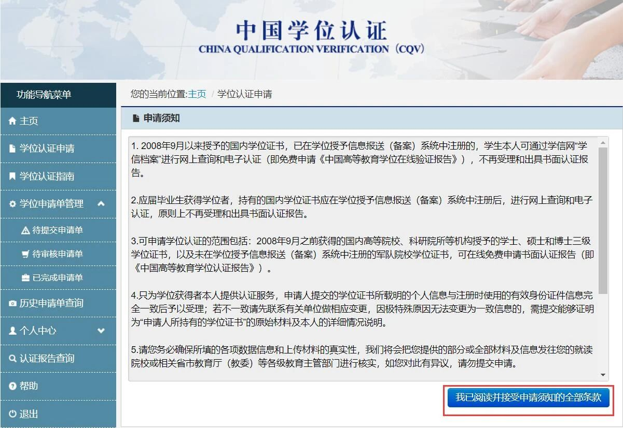

## 上下文

上文: 登录成功后，点击“学位认证申请”。

下文: 然后，点击右下角“我已阅读并接受申请须知的全部条款”选项。

## 图片描述

这张图片展示的是中国学位认证服务平台（CQV）在用户登录成功后进入的“学位认证申请”页面的截图，具有明确的应用场景、主题和功能作用。  
  
**应用场景**方面，该页面通常出现在用户已完成身份验证并准备正式提交学位认证申请的操作流程中。在点击“学位认证申请”功能选项后，系统跳转至本页面，作为申请流程的第一步，旨在引导用户全面了解相关政策规定与申请条件，确保后续操作符合规范要求。  
  
**主题内容**聚焦于“学位认证申请须知”，核心是向申请人传达权威、准确的政策信息。页面通过清晰的排版和结构化设计，系统地列出了五项关键注意事项：包括2008年9月前后学位证书认证方式的变化、应届毕业生的认证原则、可申请书面认证的具体范围、个人信息一致性要求以及对材料真实性的承诺。这些内容帮助用户判断自身是否符合申请条件，并提前准备相关材料，避免因误解政策而导致申请失败或延误。  
  
**页面作用**不仅在于信息公示，更承担着流程控制和风险提示的功能。右侧主内容区的“申请须知”模块以滚动文本框形式呈现详细条款，强调用户必须仔细阅读；而右下角醒目的蓝色按钮“我已阅读并接受申请须知的全部条款”则构成一个强制性的交互节点——用户只有在充分知悉并同意相关规定后，才能点击该按钮继续后续操作，从而保障了服务流程的合规性与严肃性。  
  
综上所述，该图片所呈现的页面是中国学位认证流程中的关键环节，既是一份政策说明文档，也是一个操作前置关卡，起到了引导、告知、确认三位一体的作用，确保用户在知情、合规的前提下有序推进学位认证申请。

==================================================

# 图片 40 - 来源: 证明办理指南.docx

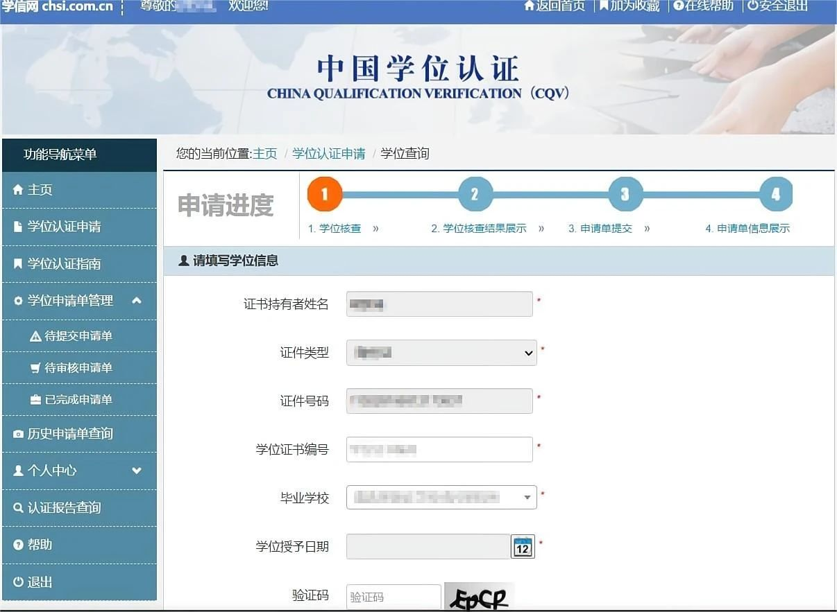

## 上下文

上文: 然后，点击右下角“我已阅读并接受申请须知的全部条款”选项。

下文: 填写学位信息，并按照步骤提示上传附件并提交申请。

## 图片描述

这张图片展示的是中国学位认证网（CHSI）在线申请学位认证过程中的关键操作界面，具体处于“学位认证申请”流程的第一步——“学位查询”环节。该页面主要用于用户提交个人学位信息以启动认证程序，是整个学位认证服务的核心入口之一。  
  
从应用场景来看，该页面广泛应用于需要进行学历学位官方认证的各类情形，如求职应聘、升学深造、出国留学、职称评定或人才落户等。用户在完成登录后，进入此页面填写与学位证书一致的个人信息，系统将据此核查其学位数据的真实性与完整性，从而为后续的认证报告出具提供依据。  
  
结合上下文，“点击右下角‘我已阅读并接受申请须知的全部条款’选项”表明用户在此前已了解并同意相关法律声明与申请规范；而接下来的“填写学位信息，并按照步骤提示上传附件并提交申请”则指向本页面的核心功能——信息录入。因此，该图片所呈现的表单界面正是用户在确认申请条款后，正式进入信息填写阶段的操作场景。  
  
页面设计结构清晰，功能导向明确：顶部标识网站身份与用户状态，左侧导航菜单提供全流程功能入口，右侧主内容区突出当前进度（第一步“学位核查”高亮显示），并通过醒目的四步流程条引导用户完成整个认证流程。表单中包含姓名、证件类型与号码、学位证书编号、毕业院校及授予日期等必填项，并设置验证码机制以确保操作安全，体现了平台在用户体验与数据安全性之间的平衡。  
  
综上所述，该图片不仅直观反映了中国学位认证系统的标准化在线服务模式，也展现了数字化政务服务在教育认证领域的实际应用。它作为用户与官方系统交互的关键节点，承担着信息采集、身份核验和流程引导的多重作用，是实现学位信息权威验证不可或缺的技术载体。

==================================================

# 图片 41 - 来源: 证明办理指南.docx

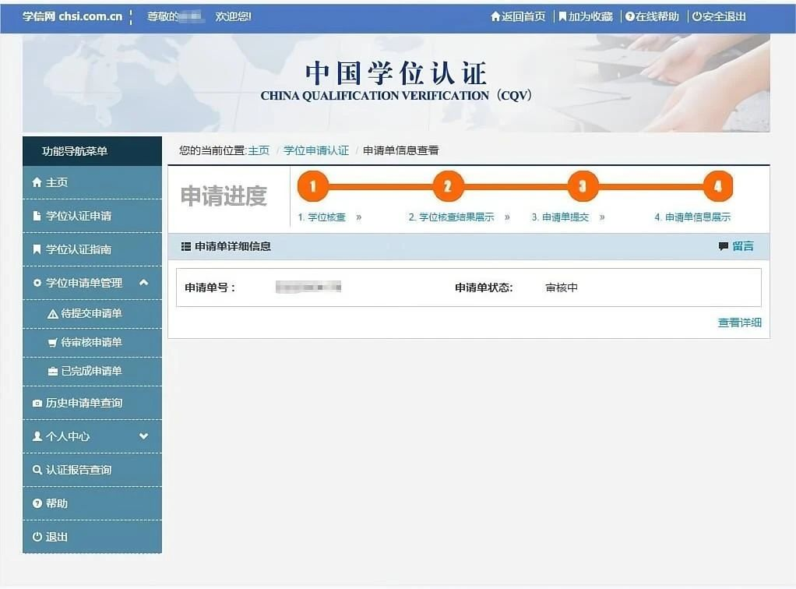

## 上下文

上文: 填写学位信息，并按照步骤提示上传附件并提交申请。

下文: 最后，在“已完成申请单”中查看/下载认证报告。

## 图片描述

这是一张中国学位与研究生教育信息网（学信网）“中国学位认证”服务系统的网页截图，完整展示了用户在提交学位认证申请后、等待审核过程中的关键界面。该页面处于整个认证流程的中间阶段，具体为**申请单提交后的审核环节**，是连接前期信息填写与后续报告生成的重要节点。  
  
图片整体采用蓝白为主色调，布局清晰，功能分区明确，体现出政务服务平台的专业性与规范性。顶部显示网站标识“学信网 chsi.com.cn”及用户欢迎语，并提供“返回首页”“安全退出”等快捷操作入口。主视觉区域以“中国学位认证”大标题居中呈现，辅以模糊的世界地图与人机交互背景图，突出服务的权威性与国际化定位。  
  
左侧深蓝色垂直导航菜单列出了各项功能，“待审核申请单”当前被选中并展开，表明用户正在查看其已提交但尚未完成审核的认证请求。右侧主内容区为核心信息展示区域：通过“您的当前位置”路径提示，明确当前页面位于“主页 / 学位申请认证 / 申请单信息查看”；上方的橙色四步进度条直观呈现了认证全流程——“1. 学位核查”（当前所处步骤）、“2. 核查结果展示”、“3. 申请单提交”、“4. 信息展示”，帮助用户理解整体进度。  
  
在“申请单详细信息”区块中，系统明确标注申请状态为“审核中”，申请单号部分被马赛克遮挡以保护隐私，右下角设有“查看详细”链接供进一步查阅。结合上下文可知，此页面位于用户**完成学位信息填写和附件上传并成功提交申请之后**，正处于等待官方审核的关键过渡阶段；而后续流程则是在审核通过后进入“已完成申请单”页面查看和下载正式的认证报告。  
  
因此，这张图片的应用场景是**学位认证线上办理过程中的进度查询环节**，主题为“认证申请的审核状态跟踪”，其核心作用在于为用户提供透明、可追溯的服务反馈，增强办事流程的可视化与用户体验，体现了数字化政务服务的高效与便民特征。

==================================================

# 图片 42 - 来源: 证明办理指南.docx

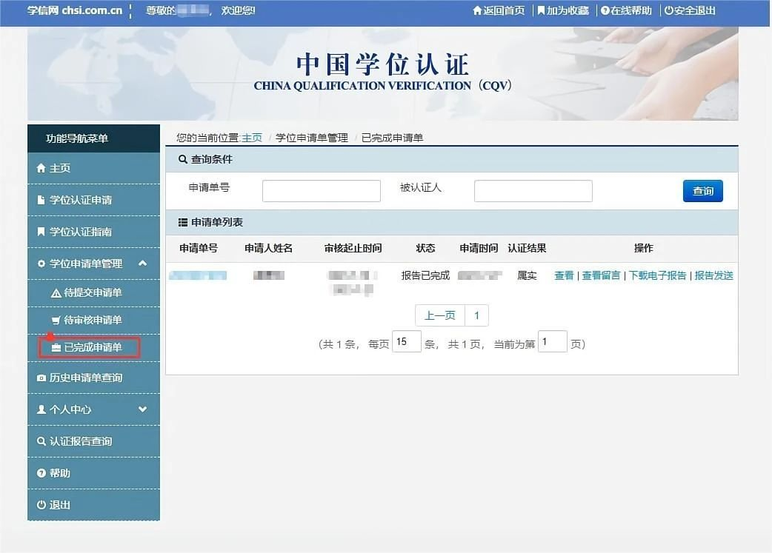

## 上下文

上文: 最后，在“已完成申请单”中查看/下载认证报告。

下文: 6. 2008年9月之后颁发的学位证书，通过学信档案系统获取学位在线验证报告

## 图片描述

该图片为中国学位认证网（CHSI）的网页截图，完整展示了用户在“已完成申请单”页面查看和管理已通过审核的学位认证申请信息的操作界面。整个页面布局清晰，功能分区明确，主要包括顶部导航栏、左侧功能菜单及右侧主内容区，呈现出典型的政务类服务平台风格。  
  
在应用场景上，此页面主要用于用户查询并获取已完成的学位认证结果及相关电子报告。用户登录后，可通过左侧深蓝绿色垂直菜单进入“学位申请单管理”模块，并选择其子项“已完成申请单”，系统随即在右侧主内容区展示当前用户的认证申请记录。如图中所示，申请状态显示为“报告已完成”，认证结果为“属实”，表明相关学位信息已经过官方核实。用户可在此页面执行多项操作，包括查看申请详情、查阅审核留言、下载电子版认证报告或发送报告至指定邮箱，满足后续求职、升学或出国等实际需求。  
  
结合上下文来看，本图所呈现的“已完成申请单”页面是学位认证流程的最终环节之一，紧接前文“查看/下载认证报告”的操作指引，直观说明了用户如何获取权威的认证文件；同时，也为下文提及“2008年9月之后颁发的学位证书可通过学信档案系统获取在线验证报告”提供了背景支持——即学信网不仅提供历史申请的归档查询服务，也支撑新型数字化认证方式的实现。因此，该图片不仅体现了学位认证系统的功能性与规范性，更突出了其作为国家高等教育信息服务平台，在学历学位真实性核验中的核心作用。

==================================================